INFORME 2a FASE

DISEÑO Y CONSTRUCCIÓN DE SISTEMAS DIGITALES

GRUPO 4

<<<<<<<<<<<<<<<<<<<<<<<<<<<<<<<<<<<<<<<<<<<

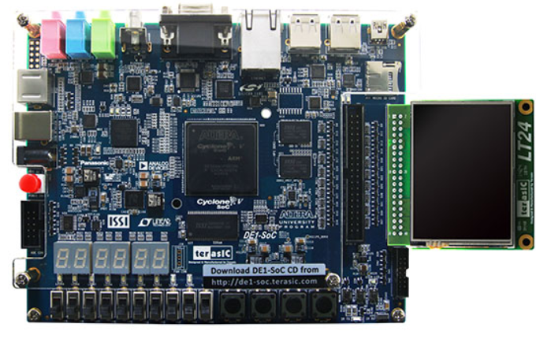

10 de noviembre de 2022

**Autores**: Alex Agustín y Amanda Sin

# Resumen

Este documento expone y analiza la primera parte del proyecto de la asignatura *Diseño y Construcción de Sistemas Digitales (DCSD)* del grado de *Ingeniería Informática*. El objetivo del trabajo en cuestión consiste en la manipulación de una *pantalla LCD LT24*1 (módulo de una placa *FPGA*) de modo que pueda dibujarse un cuadrado en la misma, así como realizar su borrado.

A lo largo del documento se presenta la descripción de la metodología empleada para desarrollar el proyecto en cuestión, así como los detalles de la implementación del mismo. Asimismo, se muestran los resultados de las simulaciones y testeos realizados junto con las conclusiones de los mismos y posibles mejoras. Adicionalmente, se incluye un manual de usuario donde se detalla el modo de uso del sistema desarrollado. Finalmente, se aporta la bibliografía y los anexos correspondientes.

Tras finalizar esta primera fase, hemos logrado que nuestro sistema cumpla las funcionalidades requeridas. Sin embargo, somos conscientes de las múltiples mejoras que podríamos aplicar al prototipo. Entre ellas, destaca hacer la experiencia más personalizable para el usuario, hacer los nombres de los estados más descriptivos y realizar más pruebas con *Signal Tap*. De este modo, en las siguientes fases trataremos de tener en cuenta dichos aspectos.

# 

# 

# Índice

**1. Resumen** **1**

**2. Índice** **2**

**3. Introducción** **4**

**4. Objetivo del proyecto** **5**

**5. Metodología de diseño** **7**

5.1 Diseño Top-Down 7

5.2 UC + UP 7

5.3 Diseño VHDL 7

5.4 Simulación 7

5.5 Implementación Hardware 8

UART y TTL-232R-3V3 8

Pantalla 9

Placa FPGA 10

5.6 Test del prototipo 11

5.7 Herramientas de diseño, simulación y validación 11

**6. Diseño del sistema** **12**

6.1 Descripción general del sistema, división en módulos 12

6.2 Descripción de cada módulo 12

6.2.1 Módulo LT24Setup 12

6.2.1.1 Descripción de su función 12

6.2.1.2 Descripción de las entradas y salidas 12

6.2.2 Módulo LCD_CTRL 14

6.2.2.1 Descripción de su función 14

6.2.2.2 Descripción de sus entradas y salidas 14

6.2.2.3 Diseño del bloque 16

UNIDAD DE PROCESO: 16

UNIDAD DE CONTROL: 17

6.2.2.4 Descripción VHDL 18

6.2.2.5 Simulación 21

6.2.3 Módulo LCD_DRAWING 23

6.2.3.1 Descripción de su función 23

6.2.3.2 Descripción de sus entradas y salidas 23

6.2.3.3 Diseño del bloque 25

UNIDAD DE PROCESO: 25

UNIDAD DE CONTROL: 26

6.2.3.4 Descripción VHDL 27

6.2.3.5 Simulación 29

**7. Test y validación** **31**

7.1 Fichero top 31

7.2 Pruebas de funcionamiento 31

7.3 Signal Tap 33

**8. Manual de usuario** **35**

**9. Conclusiones y propuesta de posibles mejoras** **36**

**10. Bibliografía** **37**

**11. Apéndices** **38**

11.1 Ficheros VHDL 38

11.1.1 lcd_ctrl.vhd 38

11.1.2 tb_lcd_ctrl.vhd 42

11.1.3 lcd_drawing.vhd 46

11.1.4 tb_lcd_drawing.vhd 50

11.2 Fichero top 54

# Introducción

Los sistemas digitales tienen un papel fundamental en la sociedad de hoy en día y están cada vez más presentes en el día a día de las personas. Dichos sistemas pueden encontrarse en todo tipo de dispositivos de uso normalizado, como sería el caso de un teléfono móvil o una calculadora. A raíz de esta amplia extensión de los sistemas digitales, podemos llegar a la conclusión de que adquirir experiencia en el ámbito del diseño digital puede resultar beneficioso para el futuro desarrollo tecnológico a nivel global.

Partiendo de este contexto, en la asignatura *Diseño y Construcción de Sistemas Digitales* se nos ha presentado un proyecto a modo de introducción al mundo del diseño digital. A través de dicho trabajo, hemos entrado en contacto con herramientas para el diseño digital y nos hemos enfrentado a los problemas con los que todo desarrollador puede encontrarse. Asimismo, hemos adquirido los conocimientos básicos propios del proceso de aprendizaje del ámbito del diseño digital.

# Objetivo del proyecto

Como se ha mencionado previamente, la finalidad del proyecto es la manipulación de una *pantalla LCD LT24* de modo que se pueda dibujar en ella un cuadrado, así como realizar el borrado de la misma.

Con dicho objetivo en mente, en primer lugar hemos trabajado conceptos como la unidad de control y la unidad de proceso, al igual que los componentes que las conforman. De este modo, nos hemos familiarizado con la propia lógica a utilizar al tratar de diseñar un sistema digital. Asimismo, hemos aplicado estos conocimientos al desarrollo de los modelos iniciales de los módulos que eventualmente han conformado nuestro sistema.

Tras esta primera fase, hemos entrado en contacto con el lenguaje de programación *VHDL2*. Una vez que hemos interiorizado las bases del mismo, hemos implementado nuestros diseños en dicho lenguaje. Asimismo, hemos realizado simulaciones y testeos para corregir y ajustar el funcionamiento del código producido, generando para ello los ficheros adicionales correspondientes. Finalmente, hemos visto el display de lo mencionado previamente al probarlo sobre la pantalla a través de la placa.

Adicionalmente, en la tabla 1 se puede visualizar una aproximación del tiempo que hemos dedicado a nivel grupal semanalmente al desarrollo de la primera fase del proyecto. Asimismo, en la tabla 2 se puede ver la planificación de la segunda fase junto con el tiempo dedicado por semanas.

*Tabla 1: indica nuestra dedicación de tiempo en horas al proyecto por cada semana (fase 1).*

| **Semana** | **Dedicación en horas** |
| --- | --- |
| Semana 1 (12-09-2022) | 1 |
| Semana 2 (19-09-2022) | 2 |
| Semana 3 (26-09-2022) | 2 |
| Semana 4 (03-10-2022) | 6 |
| Semana 5 (10-10-2022) | 6 |
| Semana 6 (17-10-2022) | 6 |
| Semana 7 (24-10-2022) | 11 |
| Semana 8 (31-10-2022) | 11 |
| Semana 9 (7-11-2022) | 17 |

*Tabla 2: indica nuestra dedicación de tiempo en horas al proyecto por cada semana en la segunda fase, junto con las tareas planificadas.*

| **Semana** | **Tarea** | **Dedicación en horas** |
| --- | --- | --- |
| Semana 10 (14-11-2022) | Buscar información propia de la UART. | 3 |
| Semana 11 (21-11-2022) | Realizara modelado de la UART en VHDL. |  |
| Semana 12 (28-11-2022) | Diseño de funcionalidades extra: dibujar lineas (vert horiz diag) y permitir selección de coordenadas, espejo vert/horiz, patrón lineas (x bits de un color, x bits de otro repeat). |  |
| Semana 13 (05-12-2022) | Modelado de funcionalidades extra de la semana 12. Diseño de funcionalidad extra: guardado de dibujos en memoria. Touch screen |  |
| Semana 14 (12-12-2022) | Debugging |  |
| Semana 15 (19-12-2022) | Debugging |  |
| Semana 16 (26-12-2022) | Debugging + informe |  |

En resumen, el objetivo del proyecto es enfrentarnos al diseño de un sistema digital que permita modificar gráficamente una pantalla para realizar operaciones simples en ella, pasando por todas las fases que forman parte del proceso.

# 

# Metodología de diseño

## 5.1 Diseño Top-Down

La metodología de diseño empleada para el desarrollo de los módulos ha sido *Top-Down*. A través de esta, hemos enfocado nuestro diseño desde un punto general (*top*) para ir descendiendo por niveles hasta llegar a funcionalidades detalladas y sencillas (*bottom*). De este modo, hemos dividido el comportamiento que debería de tener nuestro sistema digital en partes más pequeñas, para después desarrollarlas con más detalle.

Alternativamente, podríamos haber seguido la metodología *Bottom-Up* de modo que partiésemos de lo específico (*bottom*) para llegar a lo general (*top*). Es decir, generar el sistema partiendo de funcionalidades específicas más pequeñas que posteriormente conformarán un todo. Sin embargo, y aunque no descartamos hacer uso de este enfoque en el futuro, no ha sido nuestra elección en esta primera fase.

## 5.2 UC + UP

Para el desarrollo de los módulos que conformarán nuestro sistema digital, hemos definido una unidad de control (UC) y una unidad de proceso (UP) para cada caso. En lo que respecta a la unidad de proceso, cabe destacar que trata los datos de manera acorde a lo que dicte la unidad de control. De este modo, la unidad de control genera las señales de control de los componentes de la unidad de proceso en una secuencia precisa para lograr su objetivo. En general, esta es un autómata o máquina de estados finitos, la cual realiza las tareas previstas en una secuencia determinada de modo cíclico y continuo.

## 5.3 Diseño VHDL

Para realizar la simulación de los módulos diseñados, hemos implementado los mismos en el lenguaje de programación *VHDL*, cuyo objetivo es la síntesis de alto nivel. Asimismo, cabe destacar que este lenguaje es concurrente y estructurado. Sin embargo, alberga secciones secuenciales dentro de un mismo proceso (*process*).

Para realizar descripciones se hace uso de entidades (*Entity*), donde se definen las entradas y salidas del diseño. Dicho de otro modo, funcionan a modo de interfaz del diseño. También, se hace uso de arquitecturas (*Architecture*) para definir el comportamiento de la entidad. Es decir, la relación entre las entradas y las salidas a través de la definición del funcionamiento de los componentes de la entidad (sumadores, contadores, memoria…). De este modo, determina el funcionamiento concreto del diseño.

## 5.4 Simulación

Para asegurar el correcto funcionamiento de nuestro diseño, hemos realizado simulaciones del mismo. De este modo, hemos analizado su comportamiento frente a entradas específicas a través de la generación de ficheros *testbench* que simulen dichas entradas. De este modo, se nos permite conseguir una idea aproximada del comportamiento del sistema y realizar los ajustes requeridos ante resultados inesperados.

## 5.5 Implementación Hardware

### UART y TTL-232R-3V3

Como hemos mencionado previamente, en este proyecto se quiere controlar gráficamente una *pantalla LCD LT24* mediante comandos introducidos por teclado. Para poder comunicar la pantalla con el teclado utilizaremos un *UART3* (*Transmisor-Receptor Asíncrono Universal*). Este dispositivo integrado en la placa base controla los puertos y define un protocolo para el intercambio de datos en serie entre dos dispositivos. De este modo, se requiere un *UART* en cada extremo para llevar a cabo la comunicación, necesitando para ello dos conectores. Asimismo, cabe destacar que la comunicación entre los *UART* es asíncrona, de modo que no hay un reloj sincronizando la operación.

La comunicación se lleva a cabo a través del denominado paquete de datos. Dentro de dicho paquete, los datos válidos están encapsulados en un frame de datos, cuyo tamaño es de un máximo de 9 bits si no se usa un bit de paridad. En caso contrario, podrá tener de 5 a 8 bits. Además del frame de datos, el paquete puede contar con un bit de paridad para comprobar posibles errores. Adicionalmente, también contiene un bit de comienzo y 1 o 2 bits de parada que señalan el comienzo y el fin del paquete respectivamente.

Para la realización de dicha comunicación, primeramente se usa el bus de datos para enviar datos de forma paralela al *UART* a través de dispositivos como *CPU*, *memoria* o un *microcontrolador*. Tras esto, se añade al paquete el bit de comienzo, bit de paridad (en caso de elegir usarlo) y 1 o 2 bits de parada. De esta forma, se compone el paquete con una estructura semejante a la visible en la figura 1. El envío de los paquetes se realiza de manera serial (bit a bit) de un UART al otro, empezando por el bit de comienzo y finalizando en el de parada. Asimismo, cabe destacar que el data frame se envía invertido (comenzando por el bit de menor peso). A continuación, el receptor comprueba que no hay errores haciendo uso del bit de paridad. Posteriormente, desecha los bits de paridad, comienzo y parada; tomando únicamente el frame de datos. Finalmente, convierte los datos seriales en paralelos y los transfiere al bus de datos interno.

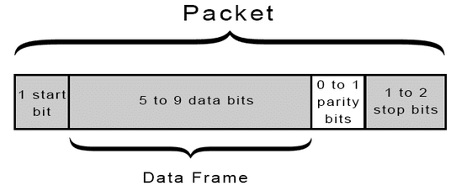

*Figura 1: paquete de datos.*

*Fuente:* [*circuitbaics*](https://www.circuitbasics.com/basics-uart-communication/)*.*

Para dicha comunicación, se ha hecho uso de un cable TTL-232R-3V34. Siendo un cable conversor USB a serie (nivel TTL), permite conectar de manera sencilla una interfaz TTL a USB. Para ello, contiene un pequeño circuito electrónico encapsulado en el fin de cable propio de USB, el cual realiza la conversión USB-serie. De este modo, contiene una interfaz FT232RQ IC que gestiona toda la señalización y protocolos USB; de modo que se transmiten datos (Tx) y peticiones de envío (RTS). Asimismo, se reciben datos (Rx) y la señal de listo para enviar (CTS). Así como las señales mencionadas operan a niveles 3.3V, el adaptador serial también tiene sus pines de E/S configurados para operar a niveles 3.3V. Es decir, el valor lógico de 1 es 3.3V en lógica positiva. También a este cabezal se trae Vcc (5V) y GND (toma de tierra). El otro fin del cable viene con una selección de diferentes conectores que soportan diferentes aplicaciones.

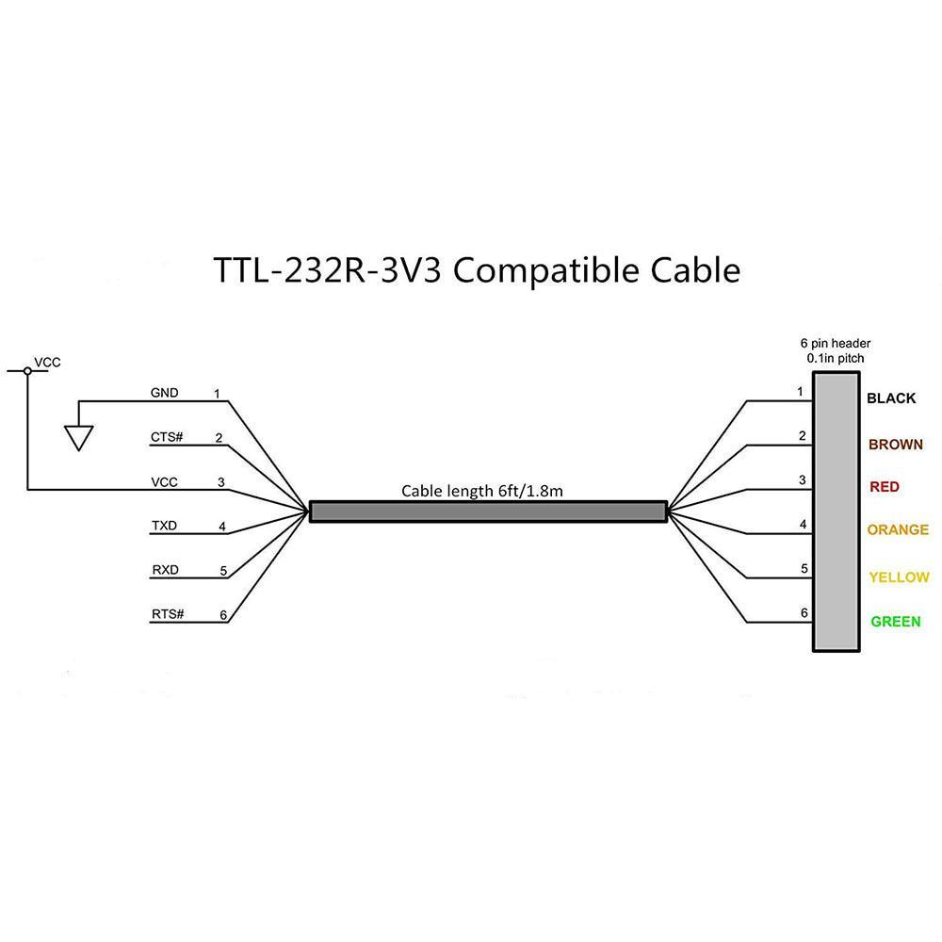

*Figura 2: señales del cable TTL-232R-3V3.*

*Fuente:* [*FTDI chip*](https://www.ftdichip.com/Support/Documents/DataSheets/Cables/DS_TTL-232R_CABLES.pdf) *(pág. 11).*

En cuanto a las velocidades estándar entre las que el usuario podrá elegir, hemos tenido que hacer una selección entre los estándares sugeridos por el estándar *RS-232* para el modelo al que daremos uso. Los estándares sugeridos son 300, 600, 1200, 2400, 4800, 9600, 19200, 38400, 57600, 115200, 230400, 460800 y 921600 baudios. Como podemos observar, casi se puede alcanzar la velocidad del megabit, pero las distancias deberían de ser muy cortas para poder darse este caso.

En nuestro caso, nos hemos decantado por las opciones de 2400, 19200 y 115200 baudios dado que preferimos ofrecer una opción intermedia (19200) junto con una opción mayor y otra menor (de 115200 y 2400 baudios respectivamente).

### Pantalla

En lo que respecta a la pantalla, esta tiene una resolución de 240x320. Asimismo, este módulo puede ser utilizado en varias placas Terasic. En nuestro caso, hemos hecho uso de una placa *DE1-SoC5*. Dicha conexión se realiza a través de la interfaz *2x20 GPIO*.

### 

### Placa FPGA

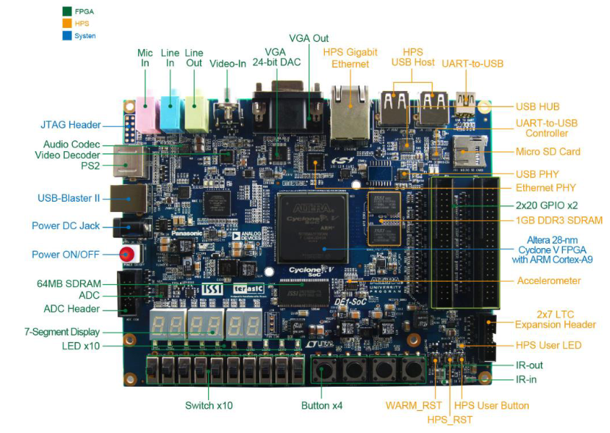

*Figura 3: muestra los componentes de la placa DE1-SoC*

*Fuente:* [*manual de la placa*](http://www.ee.ic.ac.uk/pcheung/teaching/ee2_digital/DE1-SoC_User_manual.pdf)

Los componentes de la placa que vamos a utilizar en este proyecto son los siguientes:

* La interfaz GPIO 2x20
* Los tres switches de menor peso (SW 0, 1 y 2)
* Los tres botones de menor peso (KEY 0, 1 y 2)
* Los tres leds de menor peso (LEDR 0, 1 y 2) junto con el led de mayor peso (LEDR 9)

Para poder hacer uso de estos elementos, se requiere de una herramienta que permita compilar y probar el proyecto en la placa *FPGA*, la cual detallaremos más adelante. Para dar un buen uso a esa herramienta primeramente hemos diseñado gráficamente las conexiones entre los tres módulos que componen nuestro sistema, además de relacionar las señales requeridas con los componentes hardware de la placa correspondientes.

Tras esto, hemos realizado la implementación de dicho diseño gráfico mediante el denominado fichero [“*top*”](https://github.com/AlexAgustin/Grupo-C4/blob/1b56d5ee9662c9262731479d21c1afe3a366049a/Grupo-C4/Proyecto/DE1SOC_LCDLT24_1fas/DE1SOC_LCDLT24_1fas.vhd). De este modo, hemos relacionado cada una de las entradas y salidas de los tres bloques (*LT24SetUp, LCD_CTRL y LCD_DRAWING*) con sus señales correspondientes. A su vez, y en este mismo fichero, hemos establecido la relación entre los componentes hardware y las señales requeridas. De esta forma, después de haber sintetizado todo el sistema a través de *Quartus*, la comunicación entre bloques queda firme y asegurada.

## 5.6 Test del prototipo

Para verificar el correcto funcionamiento del prototipo, hemos utilizado la herramienta y el fichero *top* mencionados en el apartado anterior. De este modo, hemos compilado el proyecto y corregido los errores que hemos encontrado. Tras esto, hemos probado nuestro diseño en la placa *FPGA*, verificando a través de la pantalla *LCD LT24* (módulo de la placa) su correcto funcionamiento.

## 5.7 Herramientas de diseño, simulación y validación

Para el diseño del sistema digital, hemos hecho uso de la herramienta *draw.io*. A través de esta, hemos diseñado las unidades de control (UC) y las unidades de proceso (UP) correspondientes a cada módulo de una forma gráfica y visualmente sencilla.

Para la simulación del código *VHDL* generado, hemos utilizado la herramienta *ModelSim*. A través de esta, hemos analizado el comportamiento de los módulos planteados mediante sus respectivos ficheros de prueba o *testbench*. De este modo, hemos puesto a prueba su comportamiento frente a una serie de entradas.

Para la validación del sistema desarrollado, hemos empleado la herramienta *Quartus*. De esta forma, hemos verificado el correcto funcionamiento del sistema desarrollado sobre la placa.

# 

# Diseño del sistema

## 6.1 Descripción general del sistema, división en módulos

Como hemos mencionado previamente, el sistema digital a diseñar ha de permitir la modificación de una *pantalla LCD LT24*, de modo que se puedan realizar operaciones sencillas en la misma. Es decir, pintar un cuadrado y borrar la pantalla. De este modo, para implementar las funcionalidades requeridas se ha hecho uso de tres módulos: *LT24Setup*, *LCD_CTRL* y *LCD_DRAWING*. A continuación, se profundizará en cada uno de los módulos que conforman el sistema.

## 6.2 Descripción de cada módulo

### 6.2.1 Módulo LT24Setup

#### 6.2.1.1 Descripción de su función

El módulo *LT24Setup* se encarga de la inicialización de la pantalla *LCD*. A modo de intermediario, se hace uso del driver *ILI93416* mediante el control de las líneas que lo conducen. Este es un controlador gráfico de chip único para pantallas de tipo *a-Si TFT LCD**7*. Es decir, para pantallas de cristal líquido de transistores de película fina, compuestas por silicio amorfo. De este modo, las operaciones en la pantalla *LCD* se realizarán a través del módulo *LT24Setup* que hará uso a su vez del driver *ILI9341*.

#### 6.2.1.2 Descripción de las entradas y salidas

*Tabla 3: describe las entradas del módulo LT24Setup*

| **Entradas** | |
| --- | --- |
| **Nombre** | **Descripción** |
| **LT24_CS_N_Int** | Señal de selección de chip. |
| **LT24_WR_N_Int** | Señal de escritura que escribe en el flanco ascendente. |
| **LT24_RD_N_Int** | Señal de lectura. MCU realiza la lectura en el flanco ascendente. |
| **LT24_RS_Int** | Señal que indica si lo que se envía desde las líneas de datos es un comando o un dato.  **D/CX=0** selección de comando.  **D/CX=1** selección de datos. |
| **LT24_D_int** | Dato de 16 bits proveniente de *LCD_CTRL*. Porta el comando o dato a enviar al driver. |

*Tabla 4: describe las salidas del módulo* LT24Setup

| **Salidas** | |
| --- | --- |
| **Nombre** | **Descripción** |
| **LT24_LCD_ON** | Señal para indicar al driver que se ha de encender la pantalla. |
| **LT24_RESET_N** | Señal que resetea el dispositivo y ha de ser aplicada para inicializar el chip adecuadamente. |
| **LT24_CS_N** | Señal de selección de chip. |
| **LT24_WR_N** | Señal de escritura que escribe en el flanco ascendente. |
| **LT24_RD_N** | Señal de lectura. MCU realiza la lectura en el flanco ascendente. |
| **LT24_RS** | Señal que indica si lo que se envía desde las líneas de datos es un comando o un dato.  **D/CX=0** selección de comando.  **D/CX=1** selección de datos. |
| **LT24_D** | Dato de 16 bits. Porta el comando o dato a enviar al driver. |
| **LT24_Init_Done** | Señal que indica que se ha completado el proceso de inicialización. |

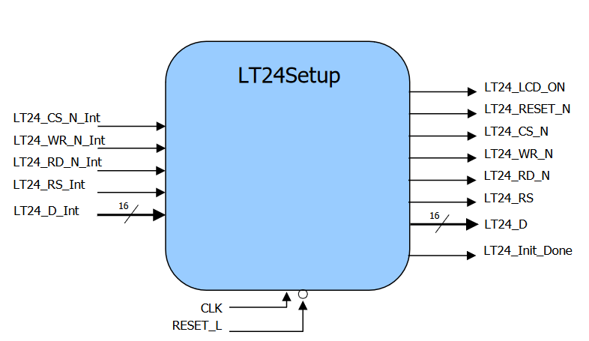

*Figura 4: muestra las entradas y salidas del módulo* LT24Setup*.*

### 

### 6.2.2 Módulo LCD_CTRL

#### 6.2.2.1 Descripción de su función

La función de *LCD_CTRL* es ejecutar las operaciones indicadas por *LCD_DRAWING* mediante los datos y comandos correspondientes. De este modo, será el encargado de mover el cursor a las coordenadas indicadas por *LCD_DRAWING*. Asimismo, también se hará cargo de dibujar un número determinado de pixeles en un código de color determinado, ambos indicados por *LCD_DRAWING*. Una vez terminadas sus tareas, el módulo *LCD_CTRL* enviará ciertas señales a *LCD_DRAWING* para notificar la correcta finalización de sus funciones.

#### 6.2.2.2 Descripción de sus entradas y salidas

*Tabla 5: indica y describe las entradas del módulo* LCD_CTRL.

| **Entradas** | |
| --- | --- |
| **Nombre** | **Descripción** |
| **LCD_Init_Done** | Señal que indica que el driver está inicializado (1 bit). Proviene del módulo *LT24Setup*. |
| **OP_SETCURSOR** | Señal que indica que la operación que se quiere realizar es el posicionamiento del cursor (1 bit). Proviene del módulo *LCD_DRAWING*. |
| **OP_DRAWCOLOUR** | Señal que indica que la operación que se quiere realizar es pintar un determinado número de píxeles. Proviene del módulo *LCD_DRAWING*. |
| **XCOL** | Dato de 8 bits que indica la coordenada horizontal en la que se ha de colocar el cursor. Requiere una longitud binaria de 8 bits (0 – 255) para representar los 240 píxeles de altura de la pantalla. Proviene del módulo *LCD_DRAWING*. |
| **YROW** | Dato de 9 bits que indica la coordenada vertical en la que se ha de colocar el cursor. Requiere una longitud binaria de 9 bits (0 - 511) para representar los 320 píxeles de anchura de la pantalla. Proviene del módulo *LCD_DRAWING*. |
| **RGB** | Dato de 16 bits que indica el color seleccionado para las operaciones, en formato *RGB565*. Proviene del módulo *LCD_DRAWING*. |
| **NUM_PIX** | Dato de 17 bits que representa el número de píxeles consecutivos a pintar. Proviene del módulo *LCD_DRAWING*. |

*Tabla 6: indica y describe las salidas del módulo* LCD_CTRL.

| **Salidas** | |
| --- | --- |
| **Nombre** | **Descripción** |
| **DONE_CURSOR** | Señal que indica que la operación de colocar el cursor en la pantalla ha finalizado correctamente. |
| **DONE_COLOUR** | Señal que indica que la operación de dibujar píxeles ha finalizado correctamente. |
| **LCD_CS_N** | Selector de chip en lógica negativa. Se envía al driver *ILI9341*. |
| **LCD_WR_N** | Señal de escritura en lógica negativa. Se envía al driver *ILI9341* |
| **LCD_RS** | Señal que indica si lo que se envía desde las líneas de datos es un comando o un dato.  **LCD_RS=0** selección de comando.  **LCD_RS=1** selección de datos. |
| **LCD_DATA** | Dato de 16 bits que transmite la información de un comando o un dato al driver. |

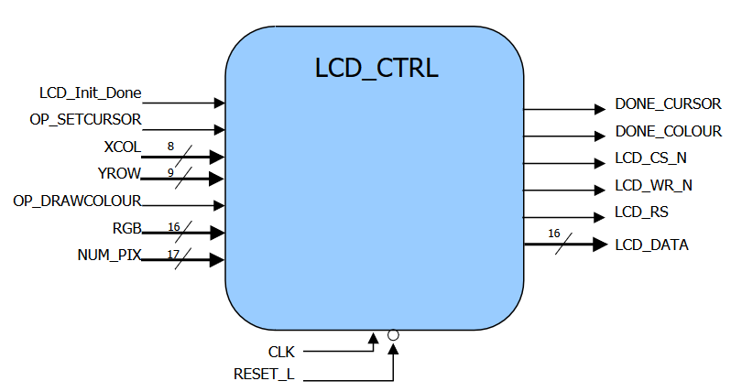

*Figura 5: muestra las entradas y salidas del módulo* LCD_CTRL*.*

#### 6.2.2.3 Diseño del bloque

##### UNIDAD DE PROCESO:

[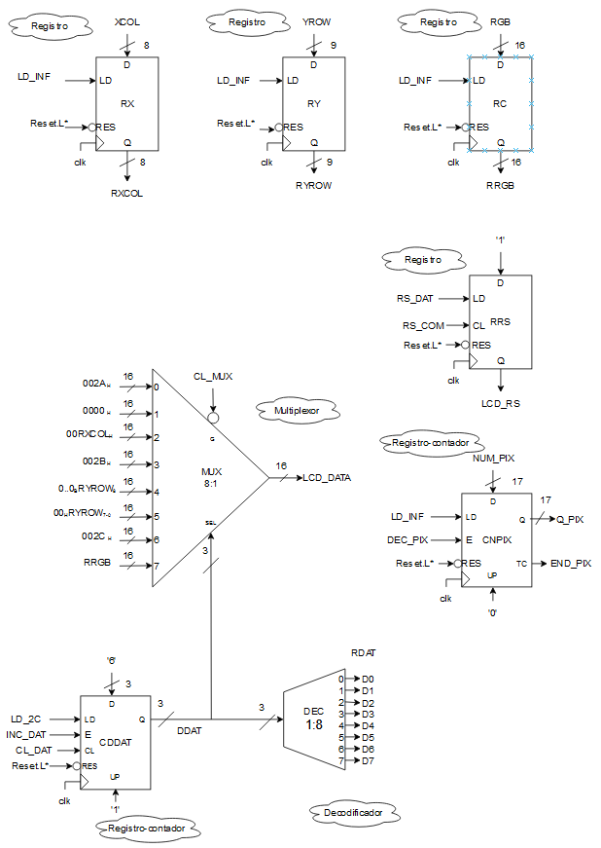](https://github.com/AlexAgustin/Grupo-C4/blob/main/Grupo-C4/Proyecto/ModelSim_VHDL/lcd_ctrl.vhd)

*Figura 6: muestra la unidad de proceso del módulo LCD_CTRL.*

##### UNIDAD DE CONTROL:

[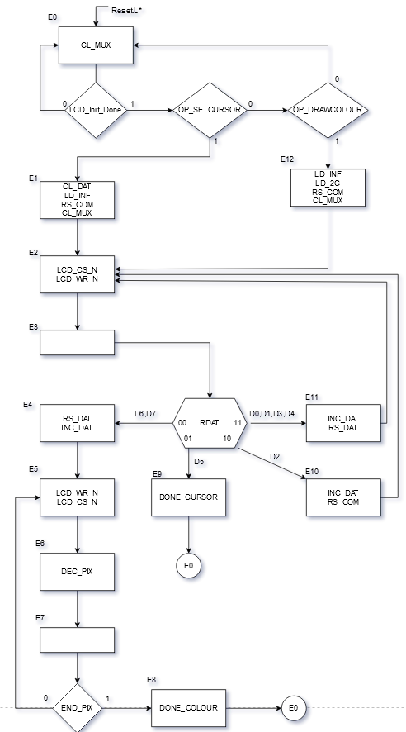](https://github.com/AlexAgustin/Grupo-C4/blob/main/Grupo-C4/Proyecto/ModelSim_VHDL/lcd_ctrl.vhd)

*Figura 7: muestra la unidad de control del módulo* LCD_CTRL*.*

#### 6.2.2.4 Descripción VHDL

Como hemos mencionado previamente, el módulo *LCD_CTRL* se ocupa de posicionar el cursor en las coordenadas correspondientes (*XCOL*, *YROW*) y pintar un número dado de píxeles (*NUM_PIX*) bajo las órdenes del módulo *LCD_DAWING*. De este modo, a partir de cuando *LCD_Init_Done* esté activado, se llevará a cabo el posicionamiento del cursor (*OP_SETCURSOR*) o se dibujará un determinado número de píxeles (*OP_DRAWCOLOUR*) según lo dictado por *LCD_DRAWING*. Una vez terminada la tarea en cuestión, se devolverá al módulo *LCD_DRAWING* la señal *DONE_CURSOR* para indicar el fin del posicionamiento del cursor o *DONE_DRAWING* para indicar que se han terminado de pintar los píxeles.

Para implementar dichos procedimientos, hemos definido la entidad aportando las señales de entrada y salida correspondientes. Asimismo, hemos realizado el mapeado de los puertos. En el apartado de arquitectura, hemos definido primeramente lo referente a la unidad de control. De esta forma, hemos especificado la activación de las señales y descrito el proceso combinacional del cambio de estado siguiente a partir de las señales involucradas en dicho cambio. Para ello, hemos incluido en su lista de sensibilidad dichas señales, de modo que un cambio en las mismas lleve a la ejecución del contenido del proceso en cuestión.

SWSTATE: process (EP, LCD_Init_done, OP_SETCURSOR, OP_DRAWCOLOUR, D0, D1, D2, D3, D4, D5, D6, D7, END_PIX) begin

case EP is

when E0 => if LCD_Init_Done = '1' then

if OP_SETCURSOR = '1' then ES<=E1;

elsif OP_DRAWCOLOUR = '1' then ES<=E12;

else ES<=E0;

end if;

else ES <= E0;

end if;

when E1 => ES<=E2;

when E2 => ES<=E3;

when E3 => if D0='1' OR D1='1' OR D3='1' OR D4='1' then ES<=E11;

elsif D2='1' then ES<=E10;

elsif D5='1' then ES<=E9;

elsif D6='1' or D7='1' then ES<=E4;

else ES<=E4; --else inalcanzable, siempre habra un D activo.

end if;

when E4 => ES<=E5;

when E5 => ES<=E6;

when E6 => ES<=E7;

when E7 => if END_PIX ='0' then ES<=E5;

else ES<=E8;

end if;

when E8 => ES<=E0;

when E9 => ES<=E0;

when E10 => ES<=E2;

when E11 => ES<=E2;

when E12 => ES<=E2;

when others=> ES<=E0;

end case;

end process SWSTATE;

A su vez, hemos definido la frecuencia del reloj a 50MHz. Adicionalmente, hemos especificado el proceso del cambio de estado de manera secuencial mediante un proceso cuya lista de sensibilidad está formada por las señales *clk* y *reset_L*\*.

SEC: process (CLK, RESET_L) begin

if RESET_L = '0' then EP <= E0; -- reset as�ncrono

elsif CLK'event and CLK='1' -- flanco de reloj

then EP <= ES; -- Estado Presente = Estado Siguiente

end if;

end process SEC;

En lo que respecta al diseño de la unidad de proceso, hemos hecho uso de registros para guardar los valores de entrada proporcionados (*XCOL*, *YROW*, *RGB*) y si se ha proporcionado un dato o un comando. De este modo, buscamos proporcionar estabilidad a los datos en caso de que el contenido tenga que cambiar, evitando así el posible ruido de la señal. Dichos registros se han implementado a través de los ya mencionados procesos, de modo que las acciones internas se ejecuten en modo secuencial. De esta forma, el diseño general de registro que hemos planteado contiene las señales *reset.L*\* y *clk* en su lista de sensibilidad. Asimismo, hemos especificado que los datos que albergan se inicialicen a 0 en el caso de que se active *reset.L*\*. Si no es el caso, se comprobará si las entradas síncronas *LD* (cargar el dato de entrada) y *CL* (limpiar el dato actual) están activadas (dando preferencia al cargado frente al borrado). De ser así, se llevará a cabo la acción correspondiente. Asimismo, cabe destacar que no todos los registros que hemos implementado hacen uso de la señal *CL*.

-- REG RRS

RRS : process(CLK, RESET_L)

begin

if RESET_L = '0' then LCD_RS <= '0'; -- clear con se�al reset

elsif CLK'event and CLK='1' then -- flanco de reloj

if RS_DAT = '1' then LCD_RS <= '1'; --load

elsif RS_COM = '1' then LCD_RS <= '0'; -- clear

end if;

end if;

end process RRS;

Por otro lado, hemos hecho uso de registros-contadores para gestionar el dato o comando a mandar por el bus de datos (*CDDAT*) y para gestionar los píxeles restantes a dibujar (*CNPIX*). En ambos casos, hemos incluido una señal adicional (*E*) que efectuará la suma o la resta de 1 al dato almacenado, basándose para ello en el valor de *UP* (0: resta, 1: suma). Asimismo, los registros-contadores contarán también con una señal *TC* que indique que se ha llegado al final de la cuenta. En el siguiente fragmento de código vemos como la salida *Q* del registro-contador es la denominada *Q_PIX* mientras que la correspondiente a TC es *END_PIX*.

–CONTADOR DECREMENTAL PÍXELES: CNPIX

CNPIX: process(CLK,RESET_L)

begin

if RESET_L = '0' then Q_PIX <= (others => '0'); END_PIX<='0'; -- clear con señal reset

elsif CLK'event and CLK='1' then -- flanco reloj

if LD_INF='1' then Q_PIX<=NUM_PIX; END_PIX<='0';

elsif DEC_PIX='1' and Q_PIX="00000000000000001" then Q_PIX<= Q_PIX-1; END_PIX<='1';

elsif DEC_PIX='1' and Q_PIX="00000000000000000" then Q_PIX<= "11111111111111111"; END_PIX<='0';

elsif DEC_PIX='1' then Q_PIX<= Q_PIX-1; END_PIX<='0';

end if;

end if;

end process CNPIX;

Otro elemento que hemos implementado es el multiplexor, del cual se hace uso para seleccionar el contenido del bus de datos. De este modo, en el fragmento de código VHDL correspondiente hemos comprobado primeramente si la señal *CL_MUX* está activada. De ser así, se desactivará el multiplexor en cuestión, limpiando el contenido del bus de datos. En caso de que dicha señal no estuviese activada, hemos escogido la entrada asociada al valor de *DDAT* (nuestro selector o SEL) de modo que se cargue su contenido en el bus de datos. Para su diseño hemos hecho uso de la estructura “*when-else*”.

--MULTIPLEXOR: MUX

LCD_DATA <= x"0000" when CL_MUX ='1' else

x"002A" when DDAT="000" else

x"0000" when DDAT="001" else

x"00"&RXCOL when DDAT="010" else

x"002B" when DDAT="011" else

x"000"&"000"&RYROW(8) when DDAT="100" else

x"00"&RYROW(7 downto 0) when DDAT="101" else

x"002C" when DDAT="110" else

RRGB when DDAT="111" else

x"0000";

Finalmente, hemos hecho uso de un decodificador para obtener las señales asociadas a cada bit activado de *DDAT*. De este modo, según el valor de *DDAT* hemos condicionado que se activen las señales *D* correspondientes a los bits de *DDAT* (*RDAT*). Para su diseño hemos hecho uso de la estructura “*when-else*”, dependiendo del valor de DDAT.

--DECODIFICADOR: DEC

D0 <= '1' when DDAT="000" else '0';

D1 <= '1' when DDAT="001" else '0';

D2 <= '1' when DDAT="010" else '0';

D3 <= '1' when DDAT="011" else '0';

D4 <= '1' when DDAT="100" else '0';

D5 <= '1' when DDAT="101" else '0';

D6 <= '1' when DDAT="110" else '0';

D7 <= '1' when DDAT="111" else '0';

La implementación en más detalle de este módulo se encuentra en la sección Apéndices.

#### 

#### 

#### 6.2.2.5 Simulación

En lo que respecta a la simulación del fichero *lcd_ctrl.vhd*, hemos hecho uso del fichero *testbench*  *tb_lcd_ctrl.vhd* para controlar las entradas que recibe. De este modo, hemos visualizado mediante la herramienta *ModelSim* el comportamiento del módulo diseñado. Para obtener una idea aproximada de dicho comportamiento, hemos realizado 4 pruebas tanto del posicionamiento del cursor (recuadros en blanco) como del pintado de un número dado de píxeles (recuadros en cian) como se puede apreciar en la figura 8. Cabe añadir que para simplificar la simulación hemos introducido la cantidad de 2 píxeles a dibujar en vez de los correspondientes a toda la pantalla o al lado del cuadrado.

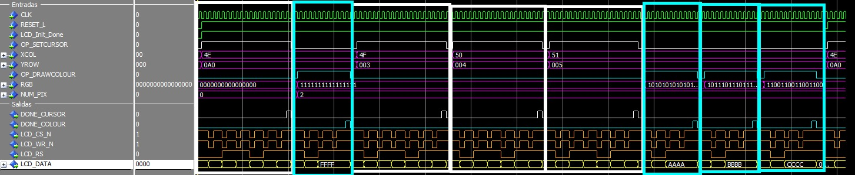

*Figura 8: cronograma de la simulación completa de* LCD_CTRL*.*

A continuación, nos centraremos en la operación de posicionamiento del cursor (figura 9). En esta, se puede ver cómo al activar *OP_SETCURSOR* se toma el valor de *XCOL* e *YROW* y comienza la operación. Primero, se mantiene *LCD_RS* a 0 para indicar que el contenido cargado en *LCD_DATA* es un comando. A su vez, se activan en baja *LCD_WR_N* y *LCD_CS_N* para indicar la escritura en el bus *LCD_DATA* (se escribe el comando *002A*, indicador del dato XCOL).

Pasado un pulso, *LCD_WR_N* y *LCD_CS_N* vuelven a 1 y todas las señales se mantienen en su estado durante dos ciclos de reloj. A continuación, viene el dato correspondiente a *XCOL* cuya escritura en el bus se hace en dos iteraciones de 3 ciclos de reloj. En cada una de estas iteraciones *LCD_RS* se mantiene a uno para indicar que el bus contiene un dato y no un comando. Por otra parte, las señales *LCD_WR_N* y *LCD_CS_N* se activan en el primer ciclo de reloj para realizar la escritura y se desactivan los otros dos. En el bus se escriben dieciséis 0’s en la primera iteración ya que XCOL únicamente ocupa 8 bits. Sin embargo en la segunda se escriben ocho 0’s junto con los ocho bits correspondientes a *XCOL*.

Seguidamente, pasa a ejecutarse la parte correspondiente a *YROW*, cuyos eventos son similares a los de *XCOL* con algunas pequeñas diferencias. El comando correspondiente a *YROW* es *002B* a diferencia del comando *002A* utilizado para *XCOL*. Por otro lado, *YROW*, a diferencia de *XCOL*, tiene una longitud de 9 bits. Por lo cual en la primera escritura de datos en el bus se escribirán quince 0’s y el bit de mayor peso de *YROW*. A continuación, se realiza la segunda escritura de datos en el bus, escribiendo ocho 0’s y los ocho bits de menor peso de *YROW*.

Para finalizar, se activa *DONE_CURSOR* para señalar la finalización correcta de la operación.

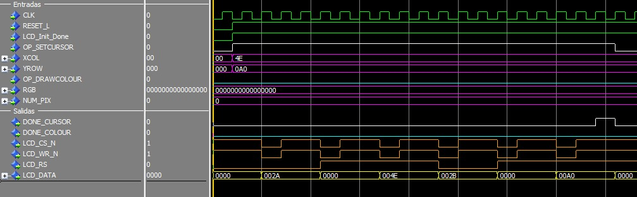

*Figura 9: cronograma de simulación de colocar el cursor.*

A continuación, nos centraremos en la operación de dibujar un número determinado de píxeles (figura 10). En esta, se puede ver cómo al recibir la activación de la señal *OP_DRAWCOLOUR* la operación se pone en marcha. Para empezar, las señales *LCD_WR_N* y *LCD_CS_N* se activan para realizar una escritura en el bus, junto con la desactivación de *LCD_RS* para indicar que el contenido del bus es un comando. Se escribe en el bus el comando correspondiente a esta operación, *002C*, y se desactivan *LCD_WR_N* y *LCD_CS_N.* Seguidamente, se activa la señal *LCD_RS* de forma que indique que el contenido del bus es un dato y con la activación de *LCD_WR_N* y *LCD_CS_N* se escribe el color *RGB* recibido como entrada. Asimismo, se repite la secuencia de *LCD_RS, LCD_WR_N* y *LCD_CS_N* el número de veces que indique *NUM_PIX* para así dibujar el número de píxeles indicados.

Para finalizar se activa *DONE_COLOUR* para señalar la finalización correcta de la operación.

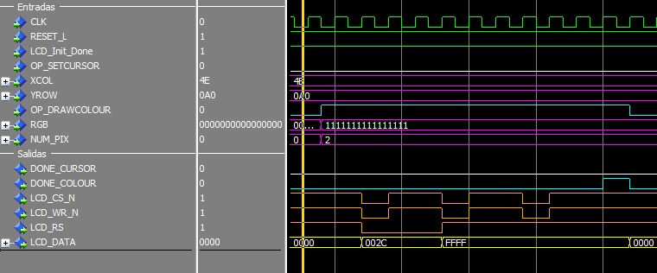

*Figura 10: cronograma de simulación de dibujar un número determinado de píxeles.*

### 

### 6.2.3 Módulo LCD_DRAWING

#### 6.2.3.1 Descripción de su función

El módulo *LCD_DRAWING* se encarga de poner a trabajar a *LCD_CTRL*. Es decir, le transmite las operaciones a realizar, desde el punto de vista más próximo al usuario, además de prepararle los datos requeridos para ello.

De este modo, envía órdenes para llevar a cabo las funcionalidades concretas requeridas. Dichas acciones son el borrado de la pantalla y dibujar un cuadrado en el centro, haciendo uso para ambas del color que indique *COLOUR_CODE*.

#### 6.2.3.2 Descripción de sus entradas y salidas

*Tabla 7: indica y describe las entradas del módulo LCD_DRAWING*.

| **Entradas** | |
| --- | --- |
| **Nombre** | **Descripción** |
| **DEL_SCREEN** | Señal que indica que se quiere dibujar toda la pantalla de un mismo color (1 bit). Es decir, el borrado de la misma. |
| **DRAW_FIG** | Señal que indica que se quiere dibujar un cuadrado en la pantalla (1 bit). |
| **COLOUR_CODE** | Código de 3 bits que indica el índice o selección del color a utilizar para las operaciones que llevará a cabo *LCD_CTRL*. Es indicado por el usuario. |
| **DONE_CURSOR** | Señal que indica que la operación de posicionar el cursor en las coordenadas requeridas (*XCOL*, *YROW*) ha finalizado correctamente (1 bit). Proviene del módulo *LCD_CTRL*. |
| **DONE_COLOUR** | Señal que indica que la operación de dibujar píxeles ha terminado correctamente (1 bit). Proviene del módulo *LCD_CTRL*. |

*Tabla 8: indica y describe las salidas del módulo LCD_DRAWING.*

| **Salidas** | |
| --- | --- |
| **Nombre** | **Descripción** |
| **OP_SETCURSOR** | Señal que indica que la operación a realizar es el posicionamiento del cursor en unas coordenadas concretas (*XCOL*, *YROW*). |
| **XCOL** | Dato de 8 bits que indica la coordenada horizontal en la que se ha de colocar el cursor. Requiere una longitud binaria de 8 bits (0 – 255) para representar los 240 píxeles de altura de la pantalla. |
| **YROW** | Dato de 9 bits que indica la coordenada vertical en la que se ha de colocar el cursor. Requiere una longitud binaria de 9 bits (0 - 511) para representar los 320 píxeles de anchura de la pantalla. |
| **OP_DRAWCOLOUR** | Señal de ejecución para procesar el pintado en pantalla de un número de píxeles determinado. |
| **RGB** | Código de 16 bits que indica el color seleccionado para las operaciones, en formato RGB565. |
| **NUM_PIX** | Dato de 17 bits que representa el número de píxeles consecutivos a pintar. |

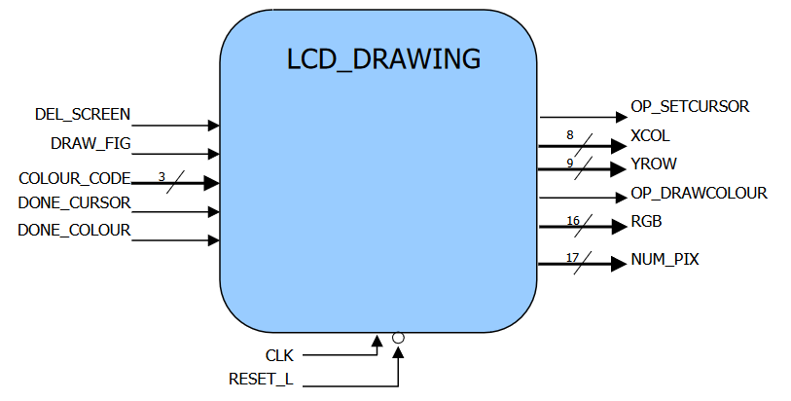

*Figura 11: muestra las entradas y salidas del módulo LCD_DRAWING.*

#### 6.2.3.3 Diseño del bloque

##### UNIDAD DE PROCESO:

[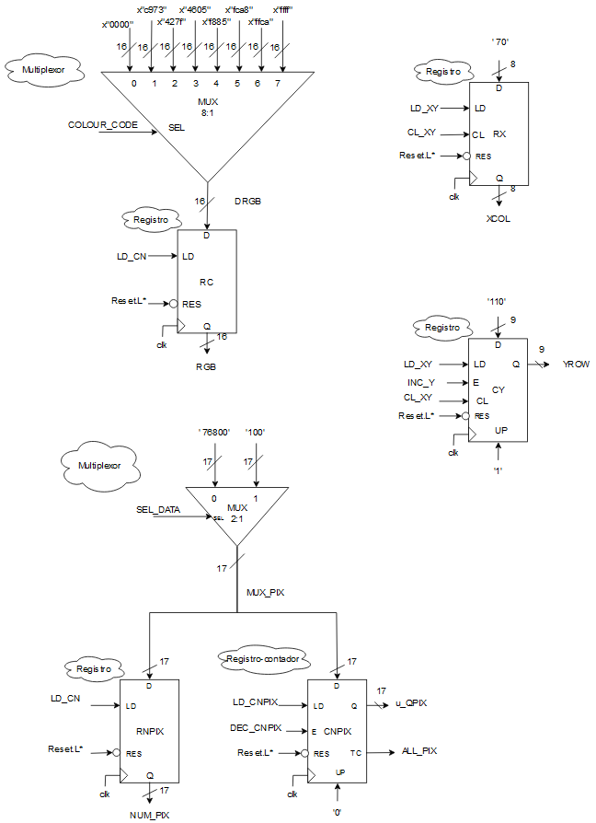](https://github.com/AlexAgustin/Grupo-C4/blob/main/Grupo-C4/Proyecto/ModelSim_VHDL/lcd_drawing.vhd)

*Figura 12: muestra la unidad de proceso del módulo* LCD_DRAWING*.*

##### UNIDAD DE CONTROL:

[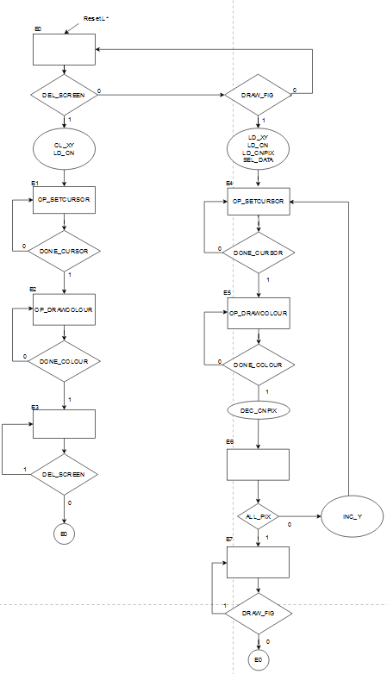](https://github.com/AlexAgustin/Grupo-C4/blob/main/Grupo-C4/Proyecto/ModelSim_VHDL/lcd_drawing.vhd)

*Figura 13: muestra la unidad de control del módulo* LCD_DRAWING*.*

#### 6.2.3.4 Descripción VHDL

Como hemos mencionado previamente, el módulo *LCD_DRAWING* se ocupa de dar órdenes a *LCD_CTRL* de modo que éste lleve a cabo las acciones dictadas por el usuario. Dichas acciones pueden ser, en esta primera versión, el borrado de la pantalla (*DEL_SCREEN*) o dibujar un cuadrado (*DRAW_FIG*). De este modo, a partir de cuando *LCD_Init_Done* esté activado, se llevará a cabo el posicionamiento del cursor (*OP_SETCURSOR*) y se dibujará un determinado número de píxeles (*OP_DRAWCOLOUR*). Para ello, se mandarán las señales requeridas a *LCD_CTRL* de modo que se lleven a cabo dichas acciones. Asimismo, se esperará a que *LCD_CTRL* finalice su tarea y lo indique mediante *DONE_CURSOR* y *DONE_COLOUR* respectivamente antes de pasar a la siguiente acción.

En el caso de que la operación solicitada sea dibujar una figura, se repetirán estas acciones hasta completar el dibujo por filas de la misma. Asimismo, se proporcionarán como el número de píxeles a dibujar los correspondientes al lado del cuadrado. En el caso de que la acción solicitada sea el borrado de la pantalla, dichas acciones se llevarán a cabo una única vez y se enviará como número de píxeles a dibujar los totales de la pantalla. Finalmente, se esperará a que se deje de solicitar la tarea actual antes de realizar una nueva operación. Cabe destacar que en esta versión inicial hemos establecido las coordenadas y el tamaño del cuadrado a dibujar de manera arbitraria.

Para implementar dichos procedimientos, hemos definido la entidad aportando las señales de entrada y salida correspondientes. Asimismo, hemos realizado el mapeado de los puertos. En el apartado de arquitectura, hemos definido primeramente lo referente a la unidad de control. De esta forma, hemos especificado la activación de las señales y descrito el proceso combinacional del cambio de estado siguiente a partir de las señales involucradas en dicho cambio (introduciéndolas en la lista de sensibilidad del proceso).

-- Transición de estados (cálculo de estado siguiente)

SWSTATE: process (EP, DEL_SCREEN, DRAW_FIG, DONE_CURSOR, DONE_COLOUR, ALL_PIX) begin

case EP is

when E0 => if DEL_SCREEN = '1' then ES <= E1;

elsif DRAW_FIG = '1' then ES <= E6;

else ES <= E0;

end if;

when E1 => ES <= E2;

when E2 => if DONE_CURSOR = '0' then ES <= E2;

else ES <= E3;

end if;

when E3 => ES <= E4;

when E4 => if DONE_COLOUR = '0' then ES <= E4;

else ES <= E5;

end if;

when E5 => if DEL_SCREEN = '1' then ES <= E5;

else ES <= E0;

end if;

when E6 => ES <= E7;

when E7 => if DONE_CURSOR = '0' then ES <= E7;

else ES <= E8;

end if;

when E8 => ES <= E9;

when E9 => if DONE_COLOUR = '0' then ES <= E9;

else ES <= E10;

end if;

when E10 => if ALL_PIX = '0' then ES <= E6;

else ES <= E11;

end if;

when E11 => if DRAW_FIG = '1' then ES <= E11;

else ES <= E0;

end if;

when others => ES <= E0; -- inalcanzable

end case;

end process SWSTATE;

A su vez, hemos definido la frecuencia del reloj a 50MHz. Adicionalmente, hemos especificado el proceso del cambio de estado de manera secuencial mediante un proceso cuyas lista de sensibilidad está formada por las señales *clk* y *reset_L*\*. De este modo, un cambio en dichas señales llevará a la ejecución del contenido del proceso.

*SEQ: process (CLK, RESET_L) begin*

*if RESET_L = '0' then EP <= E0; -- reset asi­ncrono*

*elsif CLK'event and CLK = '1' -- flanco de reloj*

*then EP <= ES; -- Estado Presente = Estado Siguiente*

*end if;*

*end process SEQ;*

En lo que respecta al diseño de la unidad de proceso, hemos hecho uso de las estructuras de registros, registros-contadores y multiplexores explicadas en el apartado dedicado a la descripción de *lcd_ctrl.vhd*.

De este modo, hemos empleado registros para almacenar el valor de la coordenada X (*XCOL*), el color seleccionado mediante *COLOUR_CODE* (*RGB*) y el número de píxeles a pintar (*NUM_PIX*). Asimismo, hemos hecho uso de *registros-contadores* para guardar el valor de la coordenada *Y (YROW)* y las líneas restantes por pintar (contador *CNPIX*). De este modo, gestionamos mediante el *registro-contador* *CY* la coordenada Y en la que queremos pintar, sumando 1 para mandar la orden correspondiente a pintar la siguiente línea del cuadrado hasta que se hayan pintado todas (*ALL_PIX*).

Por otro lado, hemos hecho uso de multiplexores para gestionar el color a guardar (de entre 8 opciones) y el número de píxeles a dibujar (teniendo todos los píxeles y los propios del lado del cuadrado como opciones). Para ello, hemos hecho uso de las señales *COLOUR_CODE* y *SEL_DATA* respectivamente. Su estructura es idéntica a la mostrada en el apartado 6.2.2.4.

La implementación en más detalle de este módulo se encuentra en la sección Apéndices.

#### 

#### 6.2.3.5 Simulación

Para realizar la simulación del fichero lcd_drawing.vhd, hemos hecho uso del fichero *testbench tb_lcd_drawing.vhd* para controlar las entradas que recibe. De este modo, hemos visualizado mediante la herramienta *ModelSim* el comportamiento del módulo diseñado. Para obtener una idea aproximada de dicho comportamiento, hemos realizado 2 pruebas de dibujar una figura y 2 pruebas del borrado de la pantalla como se puede apreciar en la figura 14. Cabe añadir que para simplificar la simulación hemos introducido la cantidad de 2 píxeles a modo del lado del cuadrado y 3 píxeles como cantidad total de píxeles a borrar.

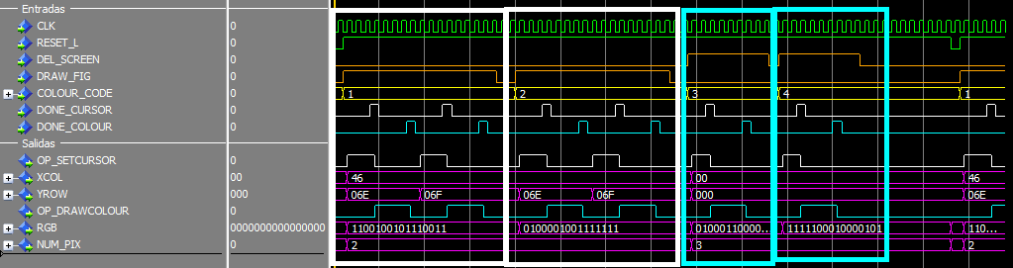

*Figura 14: cronograma de la simulación completa de LCD_DRAWING.*

A continuación, nos centraremos en la operación de dibujar el cuadrado (figura 15). En esta, se puede ver cómo cuando se recibe la activación de la señal *DRAW_FIG (*cuando el usuario hace uso del botón correspondiente) el sistema comienza a funcionar. En este momento, se cargan los valores de *XCOL* e *YROW* en la salida junto con la activación de *OP_SETCURSOR*. Seguidamente, se espera a recibir la activación de la señal *DONE_CURSOR* para activar *OP_DRAWCOLOUR* y junto con los *RGB y NUM_PIX* previamente cargados mandar a trabajar a *LCD_CTRL*. Tras la finalización de la operación en *LCD_CTRL* y su consiguiente activación de la señal *DONE_COLOUR,* se comprueba si se han dibujado todas las filas requeridas.

En caso de que ya se hayan dibujado todas, la ejecución de esta funcionalidad espera a que el usuario deje de pulsar el botón correspondiente a *DRAW_FIG* para dar por finalizada la operación. En caso contrario, se repite la secuencia de activación de las señales *OP_SETCURSOR* y *OP_DRAWCOLOUR* el número de iteraciones restantes; en este caso, una.

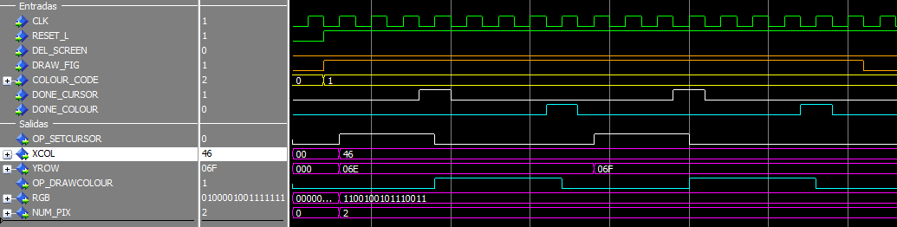

*Figura 15: cronograma de la simulación de dibujar un cuadrado*

A continuación, nos centraremos en la operación de borrar la pantalla (figura 16). En esta, se puede ver cómo con la recepción de la activación de la señal *DEL_SCREEN (*haciendo uso del botón físico correspondiente) se da comienzo a la ejecución de la funcionalidad. En primer lugar, se carga el color correspondiente al código de *COLOUR_CODE* en *RGB* además de también cargar el número de píxeles a dibujar en *NUM_PIX*. Dicho número de píxeles en la realidad serían 320x240=76800 pero para no alargar el cronograma serán 3. En el mismo instante se genera la activación de *OP_SETCURSOR* que manda trabajar a *LCD_CTRL.* Cuando *LCD_CTRL* haya terminado y se lo haya hecho saber a *LCD_DRAWING* a través de *DONE_CURSOR*, se activa la señal *OP_DRAWCOLOUR* que vuelve a poner en funcionamiento a *LCD_CTRL*. Mientras *LCD_CTRL* no indique que ha finalizado el sistema se queda a la espera. Una vez recibida la activación de *DONE_COLOUR* esperamos a que el usuario deje de pulsar el botón correspondiente y se termina la ejecución de la operación.

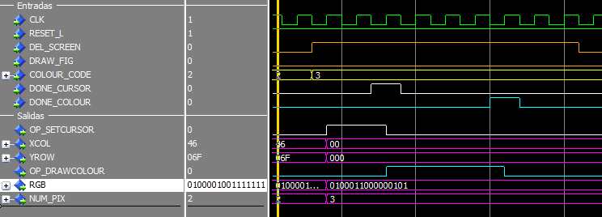

*Figura 16: cronograma de la simulación de borrar la pantalla.*

# 

# 

# Test y validación

## 7.1 Fichero top

Para realizar el testeo y validación del prototipo, hemos desarrollado el ya mencionado fichero top. A través de este, hemos relacionado cada una de las entradas y salidas de los tres bloques (*LT24SetUp, LCD_CTRL y LCD_DRAWING*) con sus señales correspondientes. Asimismo, también hemos asociado las señales requeridas a sus correspondientes componentes hardware de la placa. Para observar esta implementación en más detalle, el código correspondiente al fichero top se encuentra en Apéndices.

Asimismo, hemos establecido que el usuario podrá hacer uso de los botones 0, 1 y 2 para hacer reset, borrar la pantalla y dibujar un cuadrado respectivamente. Adicionalmente, el usuario podrá indicar el color con el que se van a ejecutar las órdenes haciendo uso de los 3 *switches* de menor peso. Asimismo, hemos determinado que el *led* de mayor peso se activará para indicar que se ha realizado la inicialización correctamente. Además, los 3 *leds* de menor peso se activarán cuando el *switch* correspondiente esté activado para que resulte más visual qué color ha sido seleccionado. Por otra parte, haremos uso de una de las *GPIOs 2x20* para conectar la pantalla.

## 7.2 Pruebas de funcionamiento

Para realizar las pruebas de funcionamiento del prototipo desarrollado, hemos realizado el compilado del mismo a través de Quartus y lo hemos montado en la placa FPGA.

De este modo, inicialmente hemos presionado el botón 0 para resetear el sistema. Esta acción lleva a que se apague y se vuelva a encender el led 9, el cual muestra que la inicialización se ha realizado correctamente. Ver figura 17 para visualizar el estado de la placa tras esta acción.

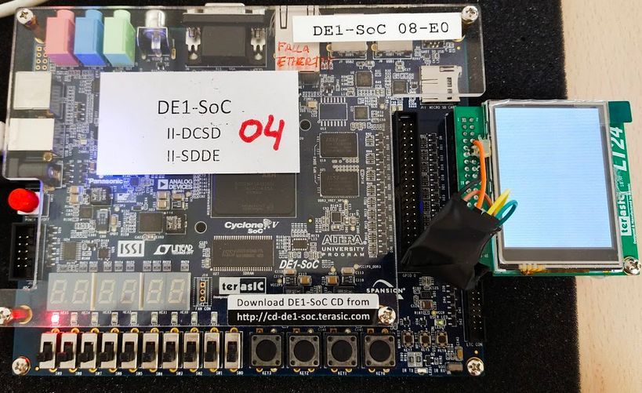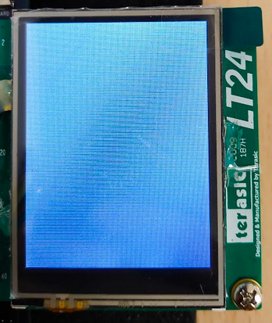

*Figura 17: muestra la placa y la pantalla tras pulsar el botón asociado a reset.*

Tras esto, hemos probado a realizar el borrado de la pantalla. Para ello, se puede hacer uso de diferentes colores mediante los 3 switches de menor peso de la placa. De este modo, una vez especificado el color mediante los switches, hemos presionado el botón 1 para realizar el borrado de la pantalla. Ver figura 18 para visualizar el estado de la placa y la pantalla tras borrarla haciendo uso del color rojo.

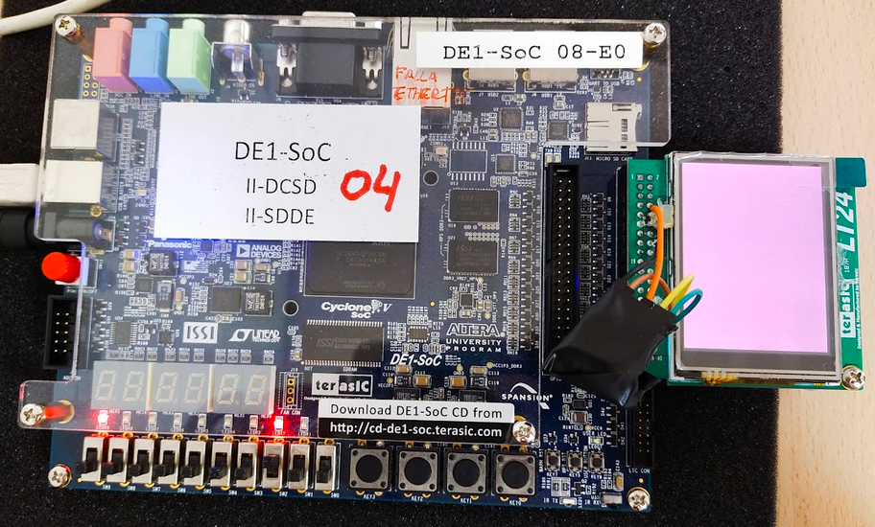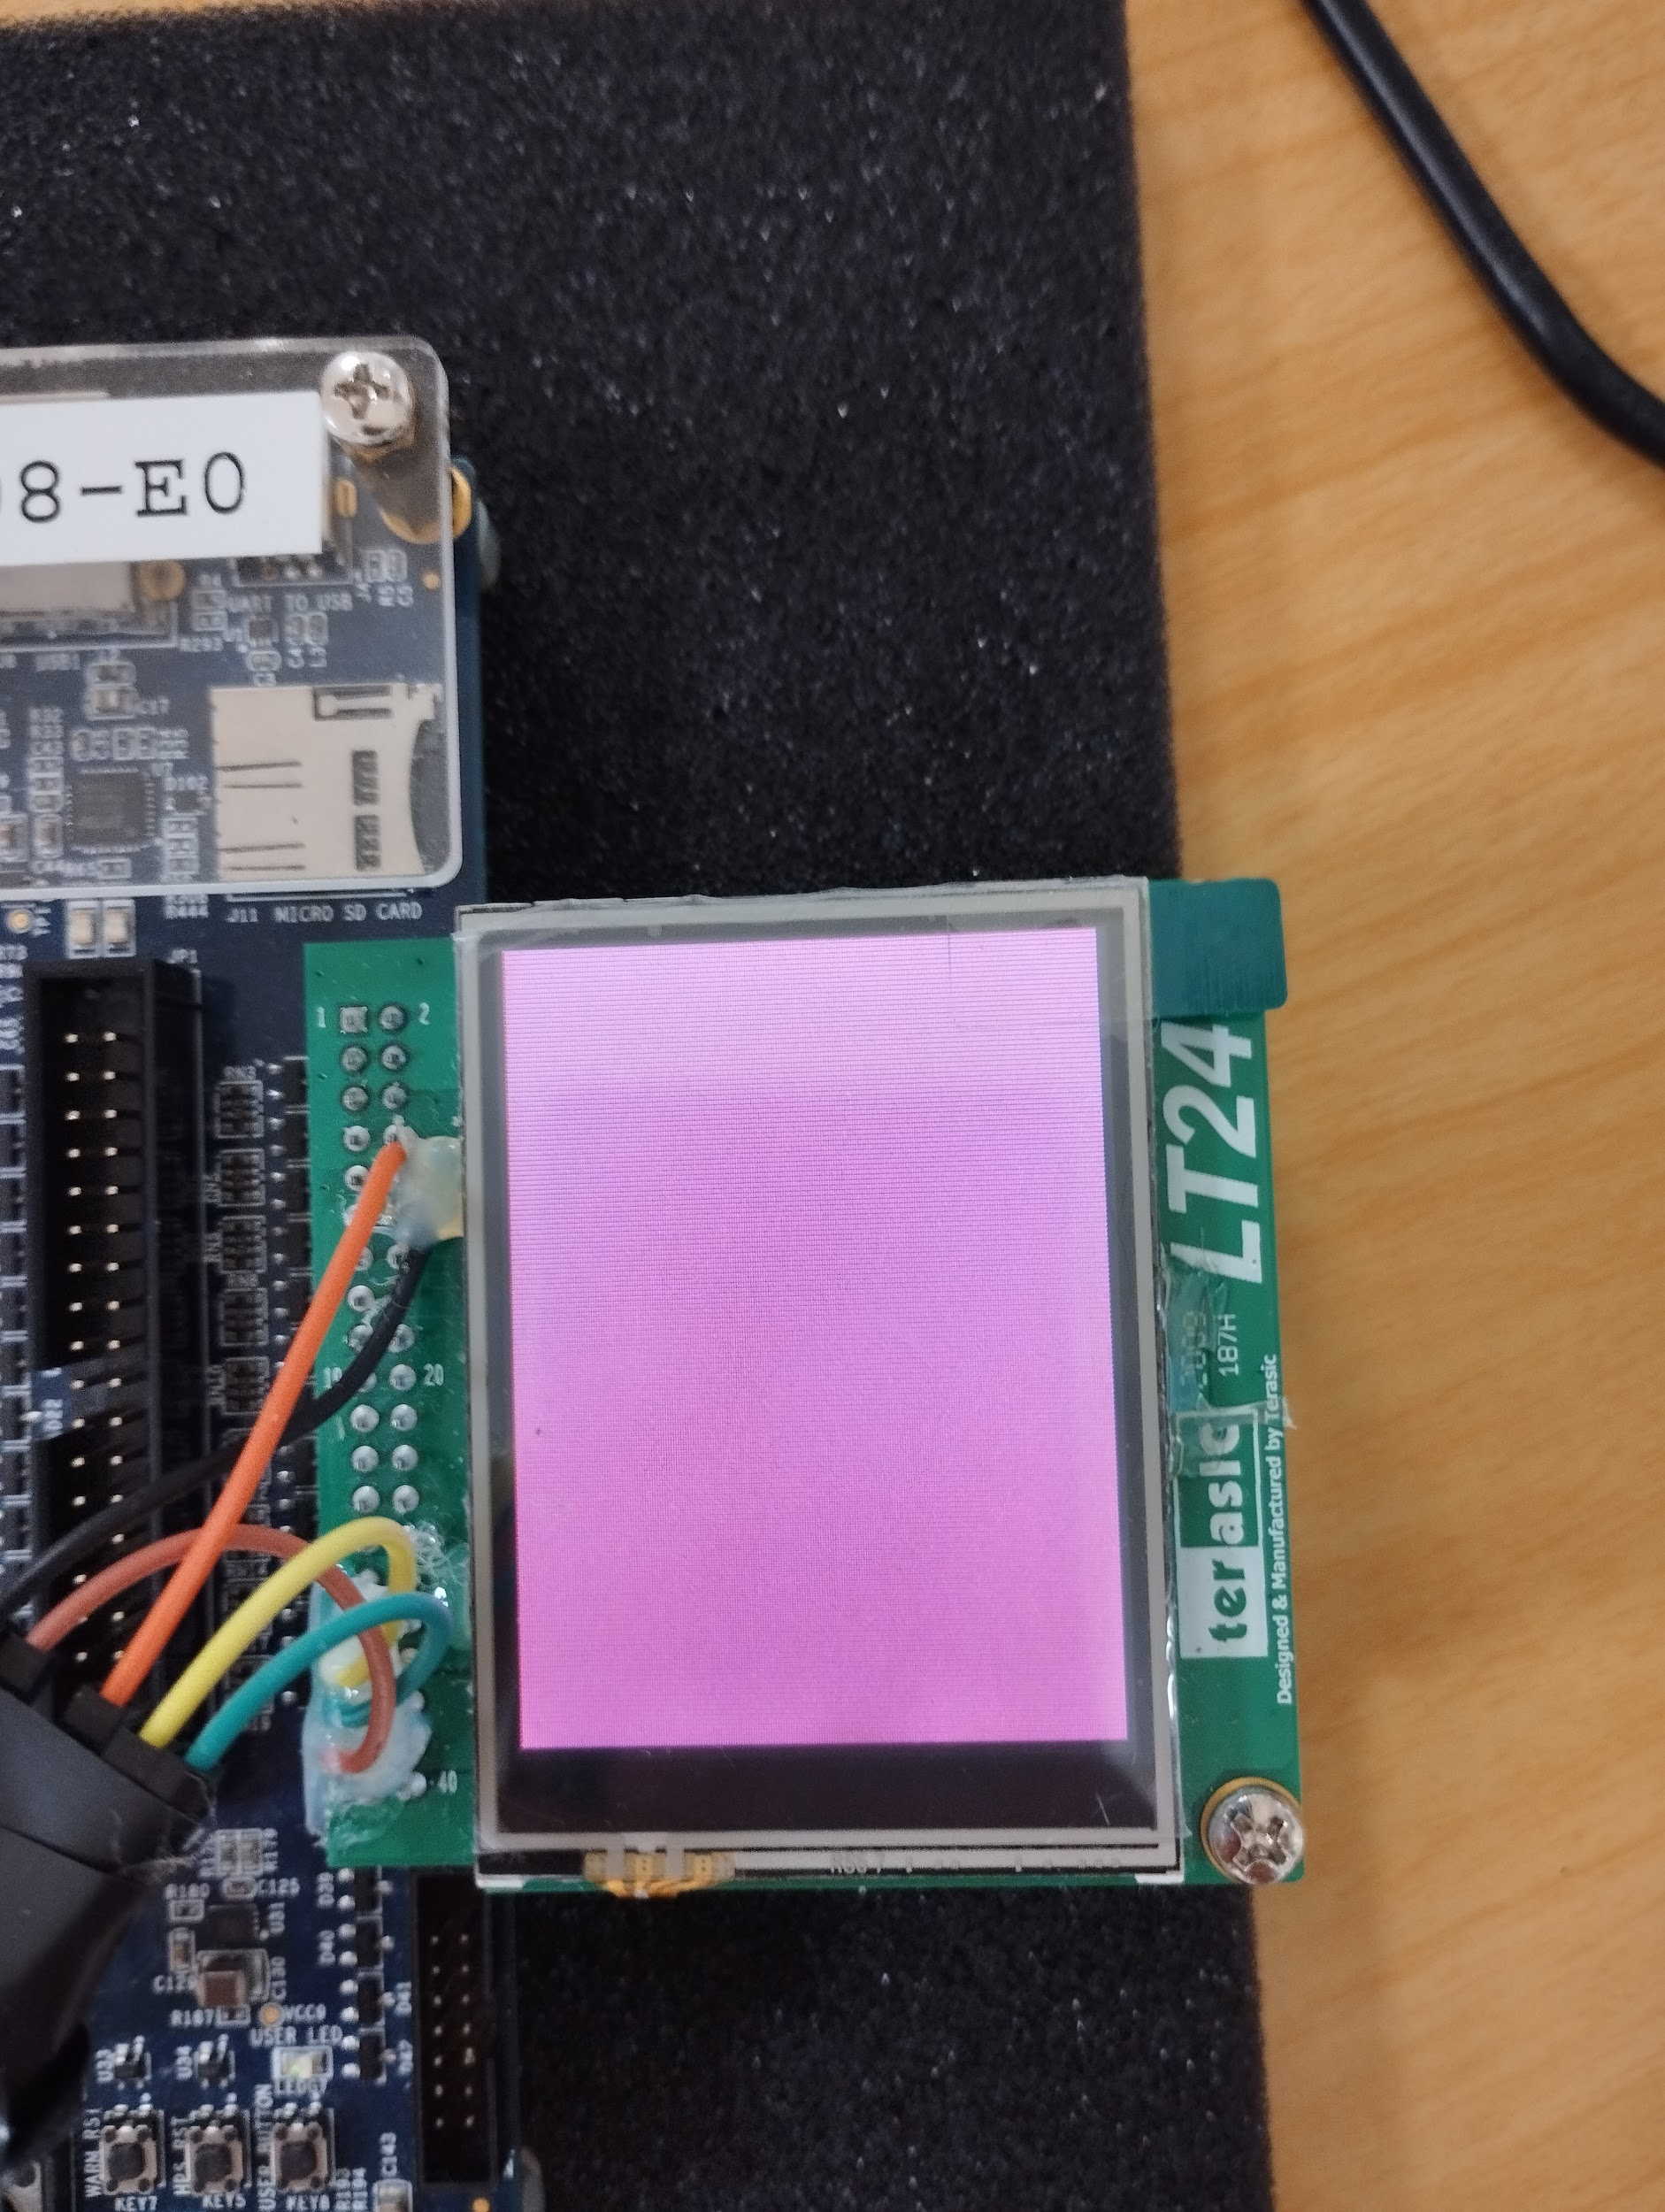

*Figura 18: muestra la placa y la pantalla tras realizar el borrado en rojo.*

Tras esto, hemos probado a dibujar un cuadrado en el centro de la pantalla. Asimismo, hemos probado a realizar dicha acción con colores diferentes mediante los 3 switches de menor peso de la placa. De este modo, tras especificar cada color, hemos pulsado el botón 2 para dibujar el cuadrado. Ver figuras 19 y 20 para visualizar el resultado de dibujar cuadrados en 2 colores diferentes.

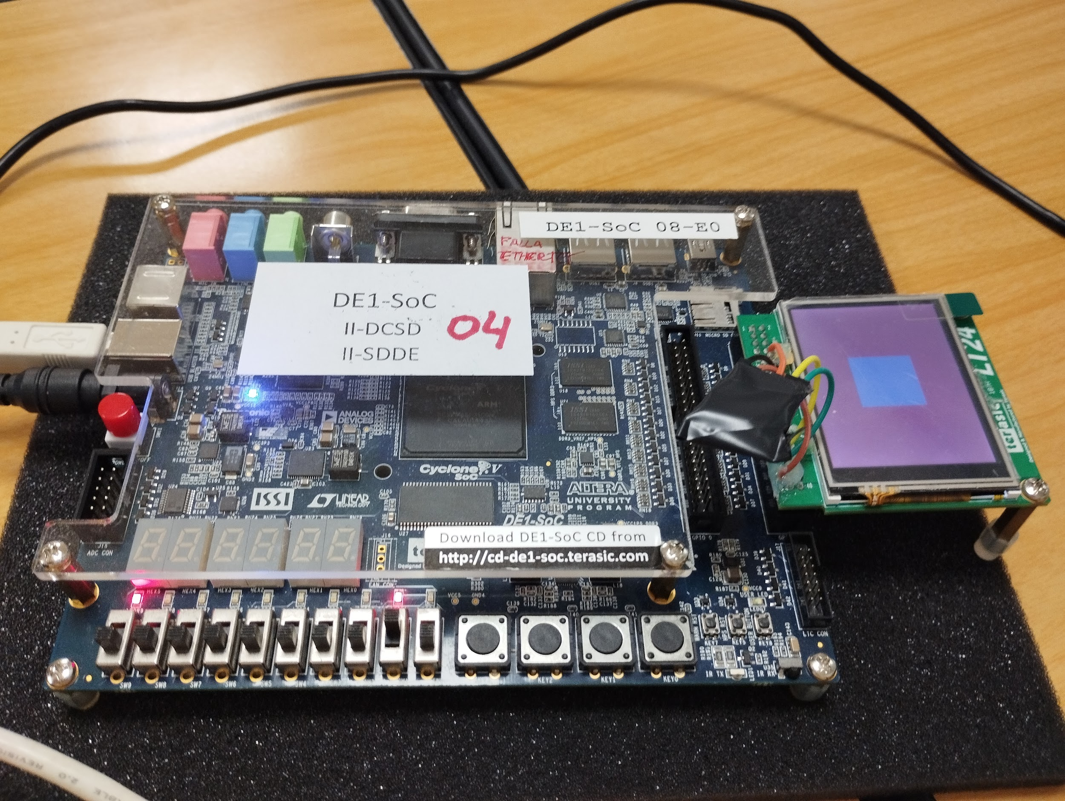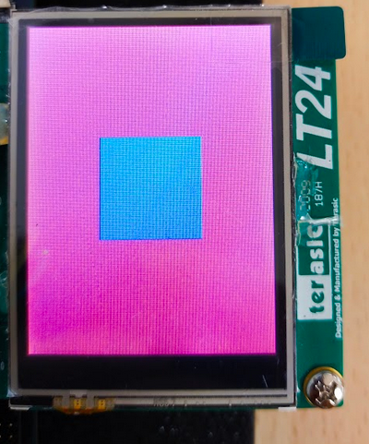

*Figura 19: muestra la placa y la pantalla tras pintar un cuadrado azul sobre un fondo rojo.*

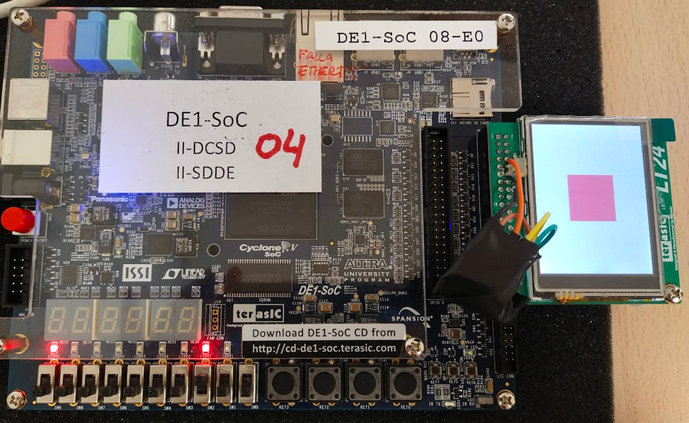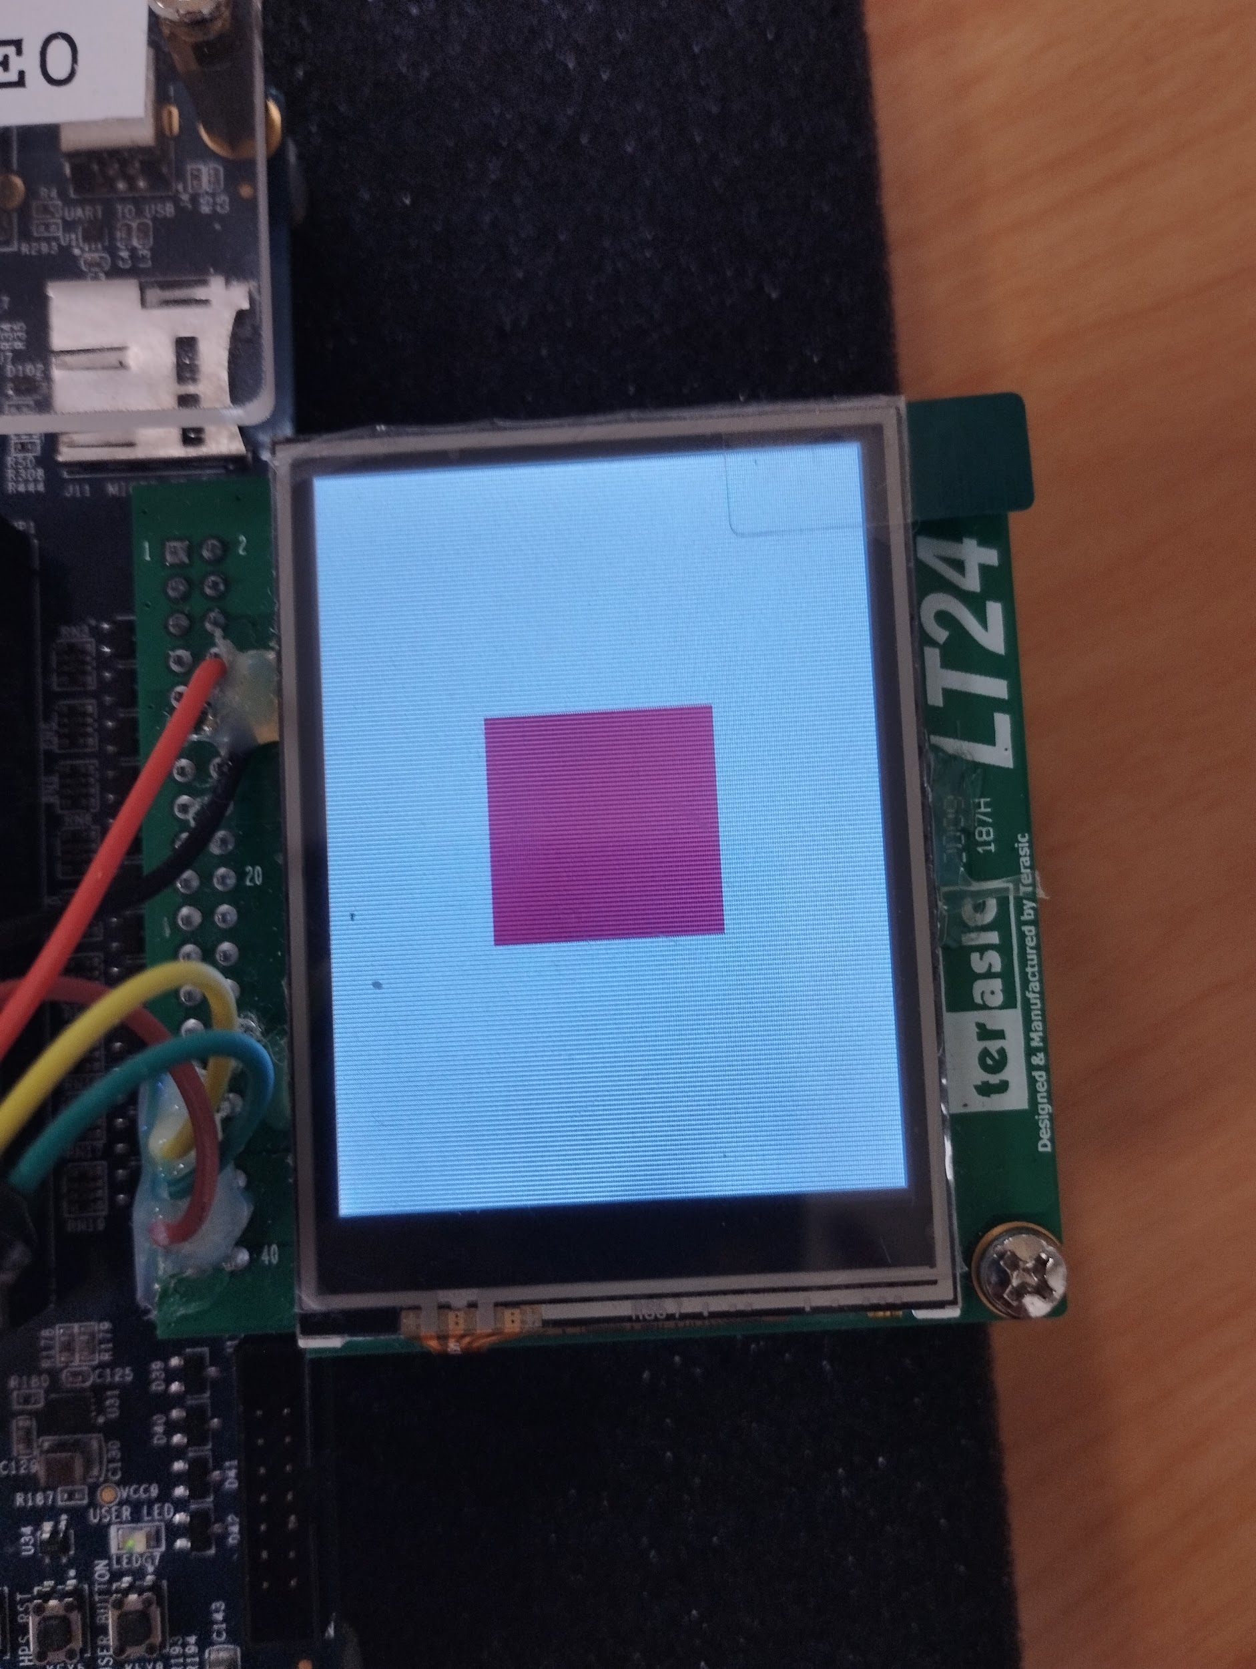

*Figura 20: muestra la placa y la pantalla tras pintar un cuadrado rojo sobre un fondo blanco.*

## 

## 7.3 Signal Tap

Asimismo, hemos realizado pruebas con *Signal Tap*, el cual es un analizador lógico. A través de este, hemos capturado ciertas señales para observar el comportamiento de nuestro prototipo en mayor detalle. De este modo, *Signal Tap* introduce un diseño digital dentro de nuestro proyecto totalmente transparente al nuestro, guardando los datos correspondientes en la memoria interna de la placa. De este modo, nos proporciona un datagrama con datos reales donde podemos visualizar posibles fallos.

Haciendo uso de *Signal Tap*, hemos hecho pruebas de la operación de dibujar un cuadrado. Consecuentemente, hemos comenzado a capturar los valores de las señales seleccionadas a partir de la activación de *DRAW_FIG* (nuestra señal *trigger*). Asimismo, hemos tomado 1k de muestras para esta prueba. Como se puede observar en la figura 21, se han tratado de pintar 3 líneas (recuadros morados). Sin embargo, no se ha llegado a terminar de pintar la tercera línea.

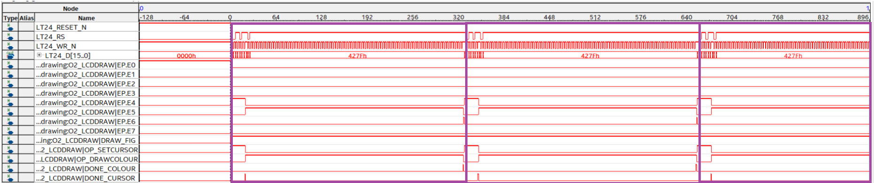

*Figura 21: muestra el cronograma completo producido por* Signal Tap*.*

A continuación, se muestra la operación de pintar una línea a través de las figuras 22 y 23. En estas, podemos comprobar que los datos y comandos introducidos en el bus de datos se corresponden a los resultados obtenidos en la simulación. Asimismo, se puede observar que el cambio de estados y el handshake se realizan de manera acorde a lo especificado en los [diagramas](https://github.com/AlexAgustin/Grupo-C4/tree/main/Grupo-C4/Proyecto/Documentaci%C3%B3n).

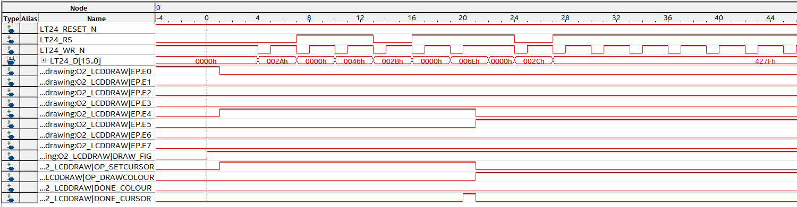

*Figura 22: muestra el cronograma correspondiente a la operación de posicionar el cursor y el comienzo de la operación de pintar los píxeles.*

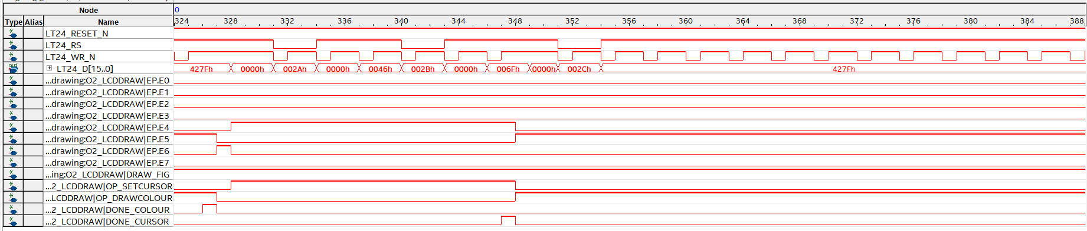

*Figura 23: muestra el cronograma correspondiente a la finalización de la operación de dibujar los píxeles.*

# 

# Manual de usuario

Para poner en marcha las funcionalidades por primera vez, se recomienda hacer uso del reset del sistema que se ejecuta al pulsar el botón 0.

A continuación, el usuario podrá elegir entre las siguientes funcionalidades: borrar la pantalla (botón 1) o dibujar un cuadrado en el centro de la pantalla (botón 2). Para cualquiera de ellas el usuario tiene la posibilidad de elegir el color con el que el sistema ejecutará la orden a través de los 3 switches de menor peso (switches 0, 1 y 2) cuyas combinaciones corresponden a los colores especificados en la tabla 9.

*Tabla 9: indica los colores y sus valores asociados.*

| **Color** | **Valor asociado** |
| --- | --- |
| Negro | 0 |
| Violeta | 1 |
| Azul | 2 |
| Verde | 3 |
| Rojo | 4 |
| Naranja | 5 |
| Amarillo | 6 |
| Blanco | 7 |

Asimismo, cabe destacar que el led 9 se encenderá para marcar que la inicialización se ha realizado correctamente. Adicionalmente, cuando los 3 switches de menor peso están activados se enciende el led sobre ellos de modo que resulte más visual qué color se ha escogido.

# 

# Conclusiones y propuesta de posibles mejoras

Tras esta primera fase, el proyecto en cuestión cumple los requerimientos propuestos. Es decir, a través de los módulos implementados se llevan a cabo las funcionalidades requeridas. Asimismo, a través del desarrollo de este proyecto hemos tenido un primer contacto con el diseño digital. De este modo, sentimos que hemos adquirido valiosos conocimientos que nos resultarán muy útiles en meses y años venideros. Sin embargo, consideramos que la cantidad de horas invertidas podría haber sido menor de haber organizado de forma más concreta y temprana el trabajo.

En lo que respecta a posibles mejoras, nos gustaría resaltar el dar al usuario la posibilidad de escoger valores como las coordenadas donde quiera dibujar el cuadrado y el número de píxeles del lado del mismo. De este modo, consideramos que la experiencia podría resultar más personalizable, algo que valoramos de cara a satisfacer al usuario en cuestión. Asimismo, otra mejora a tener en cuenta sería otorgar a los estados un nombre más descriptivo que una simple enumeración, la cual tendremos en cuenta en versiones futuras del proyecto. Adicionalmente, la tercera mejora que hemos contemplado es la realización de pruebas adicionales mediante *Signal Tap*, algo que también trataremos de realizar en el futuro.

# 

# Bibliografía

[1] LCD LT24: <https://www.terasic.com.tw/cgi-bin/page/archive.pl?Language=English&CategoryNo=68&No=892&PartNo=2>

[2] VHDL: <https://egela.ehu.eus/pluginfile.php/6702811/mod_resource/content/6/IntroduccionVHDL_2022.pdf>

[3] UART:  <https://www.rohde-schwarz.com/es/productos/test-y-medida/osciloscopios/educational-content/que-es-uart_254524.html>

<https://www.circuitbasics.com/basics-uart-communication/>

<https://www.rinconingenieril.es/funciona-puerto-serie-la-uart/>

<https://www.digikey.es/es/articles/uarts-ensure-reliable-long-haul-industrial-communications>

<https://www.analog.com/en/analog-dialogue/articles/uart-a-hardware-communication-protocol.html>

[4] TTL-232R-3V3:

<https://www.ftdichip.com/Support/Documents/DataSheets/Cables/DS_TTL-232R_CABLES.pdf>

<https://ftdichip.com/products/ttl-232r-3v3/>

<https://www.mouser.es/ProductDetail/FTDI/TTL-232R-3V3?qs=Xb8IjHhkxj627GFcejHp0Q%3D%3D>

[5] DE1-SoC*:*

<http://www.ee.ic.ac.uk/pcheung/teaching/ee2_digital/DE1-SoC_User_manual.pdf>

<https://www.terasic.com.tw/cgi-bin/page/archive.pl?Language=English&CategoryNo=205&No=836&PartNo=2#contents>

[6] Driver ILI9341: <https://cdn-shop.adafruit.com/datasheets/ILI9341.pdf>

[7] Pantalla a-Si TFT LCD:

<https://rentingfinders.com/glosario/pantallas-tft-lcd/>

<https://www.hengweiye.com/es/20201208-89800>

<https://www.geeknetic.es/Guia/1605/Tipos-de-Paneles-de-Monitor.html>

# 

# Apéndices

## 11.1 Ficheros VHDL

### 11.1.1 lcd_ctrl.vhd

library IEEE;

use IEEE.std_logic_1164.all;

use IEEE.numeric_std.all;

entity lcd_ctrl is

port(

CLK,RESET_L,LCD_Init_Done,OP_SETCURSOR,OP_DRAWCOLOUR: in std_logic;

XCOL: in std_logic_vector(7 downto 0);

YROW: in std_logic_vector(8 downto 0);

RGB: in std_logic_vector(15 downto 0);

NUM_PIX: in unsigned(16 downto 0);

DONE_CURSOR,DONE_COLOUR,LCD_CS_N,LCD_WR_N,LCD_RS: out std_logic;

LCD_DATA: out std_logic_vector(15 downto 0)

);

end lcd_ctrl;

architecture arq_lcd_ctrl of lcd_ctrl is

-- Declaraci�n de estados

type ESTADOS is (E0,E1,E2,E3,E4,E5,E6,E7,E8,E9,E10,E11,E12);

-- Declaraci�n de se�ales

signal EP, ES: ESTADOS;

signal LD_INF,DEC_PIX,END_PIX,RS_DAT,RS_COM,CL_DAT,INC_DAT,LD_2C,CL_MUX: std_logic;

signal D0,D1,D2,D3,D4,D5,D6,D7: std_logic;

signal DDAT: unsigned(2 downto 0);

signal Q_PIX: unsigned(16 downto 0);

signal RXCOL: std_logic_vector(7 downto 0);

signal RYROW: std_logic_vector(8 downto 0);

signal RRGB: std_logic_vector(15 downto 0);

begin

-- #######################

-- ## UNIDAD DE CONTROL ##

-- #######################

--Control de estado presente y siguiente

SWSTATE: process (EP, LCD_Init_done, OP_SETCURSOR, OP_DRAWCOLOUR, D0,D1,D2,D3,D4,D5,D6,D7, END_PIX) begin

case EP is

when E0 => if LCD_Init_Done = '1' then

if OP_SETCURSOR = '1' then ES<=E1;

elsif OP_DRAWCOLOUR = '1' then ES<=E12;

else ES<=E0;

end if;

else ES <= E0;

end if;

when E1 => ES<=E2;

when E2 => ES<=E3;

when E3 => if D0='1' OR D1='1' OR D3='1' OR D4='1' then ES<=E11;

elsif D2='1' then ES<=E10;

elsif D5='1' then ES<=E9;

elsif D6='1' or D7='1' then ES<=E4;

else ES<=E4; --else inalcanzable, siempre habra un D activo.

end if;

when E4 => ES<=E5;

when E5 => ES<=E6;

when E6 => ES<=E7;

when E7 => if END_PIX ='0' then ES<=E5;

else ES<=E8;

end if;

when E8 => ES<=E0;

when E9 => ES<=E0;

when E10 => ES<=E2;

when E11 => ES<=E2;

when E12 => ES<=E2;

when others=> ES<=E0;

end case;

end process SWSTATE;

--Cambio de estado con flanco de reloj

SEC: process (CLK, RESET_L) begin

if RESET_L = '0' then EP <= E0; -- reset as�ncrono

elsif CLK'event and CLK='1' -- flanco de reloj

then EP <= ES; -- Estado Presente = Estado Siguiente

end if;

end process SEC;

--Activacion de se�ales de control

CL_MUX <='1' when EP=E0 or EP=E1 or EP=E12 else '0';

CL_DAT <='1' when EP=E1 else '0';

LD_INF <='1' when EP=E1 or EP=E12 else '0';

RS_COM <='1' when EP=E1 or EP=E10 or EP=E12 else '0';

INC_DAT <='1' when EP=E4 or EP=E10 or EP=E11 else '0';

RS_DAT <='1' when EP=E4 or EP=E11 else '0';

LD_2C <='1' when EP=E12 else '0';

DEC_PIX <='1' when EP=E6 else '0';

-- Activaci�n de se�ales de salida

LCD_CS_N <='0' when EP=E2 or EP=E5 else '1';

LCD_WR_N <='0' when EP=E2 or EP=E5 else '1';

DONE_CURSOR<='1' when EP=E9 else '0';

DONE_COLOUR <='1' when EP=E8 else '0';

-- #######################

-- ## UNIDAD DE PROCESO ##

-- #######################

--REG XCOL: RX

RX: process(CLK,RESET_L)

begin

if RESET_L = '0' then RXCOL <= (others => '0'); -- clear con se�al reset

elsif CLK'event and CLK='1' then -- flanco reloj

if LD_INF = '1' then RXCOL <= XCOL;

end if;

end if;

end process RX;

--REG YROW: RY

RY: process(CLK,RESET_L)

begin

if RESET_L = '0' then RYROW <= (others => '0'); -- clear con se�al reset

elsif CLK'event and CLK='1' then -- flanco reloj

if LD_INF = '1' then RYROW <= YROW;

end if;

end if;

end process RY;

--REG RGB: RC

RC: process(CLK,RESET_L)

begin

if RESET_L = '0' then RRGB <= (others => '0'); -- clear con se�al reset

elsif CLK'event and CLK='1' then -- flanco reloj

if LD_INF = '1' then RRGB <= RGB;

end if;

end if;

end process RC;

-- REG RRS

RRS : process(CLK, RESET_L)

begin

if RESET_L = '0' then LCD_RS <= '0'; -- clear con se�al reset

elsif CLK'event and CLK='1' then -- flanco de reloj

if RS_DAT = '1' then LCD_RS <= '1';

elsif RS_COM = '1' then LCD_RS <= '0';

end if;

end if;

end process RRS;

--CONTADOR DECREMENTAL PÍXELES: CNPIX

CNPIX: process(CLK,RESET_L)

begin

if RESET_L = '0' then Q_PIX <= (others => '0'); END_PIX<='0'; -- clear con se�al reset

elsif CLK'event and CLK='1' then -- flanco reloj

if LD_INF='1' then Q_PIX<=NUM_PIX; END_PIX<='0';

elsif DEC_PIX='1' and Q_PIX="00000000000000001" then Q_PIX<= Q_PIX-1; END_PIX<='1';

elsif DEC_PIX='1' and Q_PIX="00000000000000000" then Q_PIX<= "11111111111111111"; END_PIX<='0';

elsif DEC_PIX='1' then Q_PIX<= Q_PIX-1; END_PIX<='0';

end if;

end if;

end process CNPIX;

--CONTADOR INCREMENTAL DDAT: CDDAT

CDDAT: process(CLK,RESET_L)

begin

if RESET_L = '0' then DDAT <= (others => '0'); -- clear con se�al reset

elsif CLK'event and CLK='1' then -- flanco reloj

if LD_2C='1' then DDAT<="110";

elsif INC_DAT='1' then DDAT<= DDAT+1;

elsif CL_DAT='1' then DDAT <= "000";

end if;

end if;

end process CDDAT;

--DECODIFICADOR: DEC

D0 <= '1' when DDAT="000" else '0';

D1 <= '1' when DDAT="001" else '0';

D2 <= '1' when DDAT="010" else '0';

D3 <= '1' when DDAT="011" else '0';

D4 <= '1' when DDAT="100" else '0';

D5 <= '1' when DDAT="101" else '0';

D6 <= '1' when DDAT="110" else '0';

D7 <= '1' when DDAT="111" else '0';

--MULTIPLEXOR: MUX

LCD_DATA <= x"0000" when CL_MUX ='1' else

x"002A" when DDAT="000" else

x"0000" when DDAT="001" else

x"00"&RXCOL when DDAT="010" else

x"002B" when DDAT="011" else

x"000"&"000"&RYROW(8) when DDAT="100" else

x"00"&RYROW(7 downto 0) when DDAT="101" else

x"002C" when DDAT="110" else

RRGB when DDAT="111" else

x"0000";

end arq_lcd_ctrl;

### 11.1.2 tb_lcd_ctrl.vhd

library IEEE;

use IEEE.std_logic_1164.all;

use IEEE.numeric_std.all;

entity tb_lcd_ctrl is

end tb_lcd_ctrl;

architecture arq_tb_lcd_ctrl of tb_lcd_ctrl is

component lcd_ctrl

port(

CLK,RESET_L,LCD_Init_Done,OP_SETCURSOR,OP_DRAWCOLOUR: in std_logic;

XCOL: in std_logic_vector(7 downto 0);

YROW: in std_logic_vector(8 downto 0);

RGB: in std_logic_vector(15 downto 0);

NUM_PIX: in unsigned(16 downto 0);

DONE_CURSOR,DONE_COLOUR,LCD_CS_N,LCD_WR_N,LCD_RS: out std_logic;

LCD_DATA: out std_logic_vector(15 downto 0)

);

end component lcd_ctrl;

--Inicializacion de las se?ales de entrada y salida

signal CLK: std_logic :='0';

signal RESET_L: std_logic :='0';

signal LCD_Init_Done: std_logic :='0';

signal OP_SETCURSOR: std_logic :='0';

SIgnal OP_DRAWCOLOUR: std_logic :='0';

signal XCOL: std_logic_vector(7 downto 0) := x"00"; --"00000000";

signal YROW: std_logic_vector(8 downto 0) :='0'& x"00"; -- "000000000";

signal RGB: std_logic_vector(15 downto 0) := x"0000"; -- "0000000000000000";

signal NUM_PIX: unsigned(16 downto 0) := '0'& x"0000"; -- "00000000000000000";

signal DONE_CURSOR: std_logic;

signal DONE_COLOUR: std_logic;

signal LCD_CS_N: std_logic;

signal LCD_WR_N: std_logic;

signal LCD_RS: std_logic;

signal LCD_DATA: std_logic_vector(15 downto 0);

begin

DUT: lcd_ctrl port map(

CLK=>CLK,

RESET_L=>RESET_L,

LCD_Init_Done=>LCD_Init_Done,

OP_SETCURSOR=>OP_SETCURSOR,

OP_DRAWCOLOUR=>OP_DRAWCOLOUR,

XCOL=>XCOL,

YROW=>YROW,

RGB=>RGB,

NUM_PIX=>NUM_PIX,

DONE_CURSOR=>DONE_CURSOR,

DONE_COLOUR=>DONE_COLOUR,

LCD_CS_N=>LCD_CS_N,

LCD_WR_N=>LCD_WR_N,

LCD_RS=>LCD_RS,

LCD_DATA=>LCD_DATA

);

-- actualización del reloj

CLK <= not CLK after 10 ns;

-- simulación de ejecución

process

begin

-- reset

RESET_L<='0';

wait for 20 ns;

RESET_L<='1';

LCD_Init_Done<='1';

-------------------------------------------------

-- prueba posicionar cursor 1

OP_SETCURSOR<='1';

XCOL<="01001110";

YROW<="010100000";

wait for 390 ns;

OP_SETCURSOR<='0';

wait for 30 ns;

-------------------------------------------------

-- prueba pintar 1

NUM_PIX<='0'&x"0002";

RGB<=x"FFFF";

OP_DRAWCOLOUR<='1';

wait for 230 ns;

OP_DRAWCOLOUR<='0';

wait for 30 ns;

-------------------------------------------------

-- prueba posicionar cursor 2

OP_SETCURSOR<='1';

XCOL<="01001111";

YROW<="000000011";

wait for 390 ns;

OP_SETCURSOR<='0';

wait for 30 ns; -------cursor

-------------------------------------------------

-- prueba posicionar cursor 3

OP_SETCURSOR<='1';

XCOL<="01010000";

YROW<="000000100";

wait for 390 ns;

OP_SETCURSOR<='0';

wait for 30 ns;----- cursor

-------------------------------------------------

-- prueba posicionar cursor 4

OP_SETCURSOR<='1';

XCOL<="01010001";

YROW<="000000101";

wait for 390 ns;

OP_SETCURSOR<='0';

wait for 30 ns; ----cursor

-------------------------------------------------

-- prueba pintar 2

NUM_PIX<='0'&x"0002";

RGB<=x"AAAA";

OP_DRAWCOLOUR<='1';

wait for 230 ns;

OP_DRAWCOLOUR<='0';

wait for 30 ns;

-------drawcolor

-------------------------------------------------

-- prueba pintar 3

NUM_PIX<='0'&x"0002";

RGB<=x"BBBB";

OP_DRAWCOLOUR<='1';

wait for 230 ns;

OP_DRAWCOLOUR<='0';

wait for 30 ns;

--------drawcolor

-------------------------------------------------

-- prueba pintar 4

NUM_PIX<='0'&x"0002";

RGB<=x"CCCC";

OP_DRAWCOLOUR<='1';

wait for 230 ns;

OP_DRAWCOLOUR<='0';

wait for 30 ns;

---------drawcolor

end process;

end arq_tb_lcd_ctrl;

### 

### 11.1.3 lcd_drawing.vhd

library IEEE;

use IEEE.std_logic_1164.all;

use IEEE.numeric_std.all;

entity lcd_drawing is

port(

CLK, RESET_L: in std_logic;

DEL_SCREEN, DRAW_FIG, DONE_CURSOR, DONE_COLOUR: in std_logic;

COLOUR_CODE: in std_logic_vector(2 downto 0);

OP_SETCURSOR, OP_DRAWCOLOUR: out std_logic;

XCOL: out std_logic_vector(7 downto 0);

YROW: out std_logic_vector(8 downto 0);

RGB: out std_logic_vector(15 downto 0);

NUM_PIX: out unsigned(16 downto 0)

);

end lcd_drawing;

architecture arq_lcd_drawing of lcd_drawing is

-- DeclaraciÃÂ³n de estados

type estados is (E0, E1, E2, E3, E4, E5, E6, E7);

signal EP, ES : estados;

-- DeclaraciÃÂ³n de seÃÂ±ales de control

signal SEL_DATA, LD_XY, CL_XY, INC_Y, LD_CN, LD_CNPIX, DEC_CNPIX, ALL_PIX: std_logic :='0';

signal DRGB: std_logic_vector(15 downto 0);

signal MUX_PIX: unsigned(16 downto 0);

-- DeclaraciÃÂ³n de enteros sin signo para contadores

signal cnt_YROW: unsigned(8 downto 0);

signal u_QPIX: unsigned(16 downto 0);

begin

-- #######################

-- ## UNIDAD DE CONTROL ##

-- #######################

-- TransiciÃÂ³n de estados (cÃÂ¡lculo de estado siguiente)

SWSTATE: process (EP, DEL_SCREEN, DRAW_FIG, DONE_CURSOR, DONE_COLOUR, ALL_PIX) begin

case EP is

when E0 => if DEL_SCREEN = '1' then ES <= E1;

elsif DRAW_FIG = '1' then ES <= E4;

else ES <= E0;

end if;

when E1 => if DONE_CURSOR = '0' then ES <= E1;

else ES <= E2;

end if;

when E2 => if DONE_COLOUR = '0' then ES <= E2;

else ES <= E3;

end if;

when E3 => if DEL_SCREEN = '1' then ES <= E3;

else ES <= E0;

end if;

when E4 => if DONE_CURSOR = '0' then ES <= E4;

else ES <= E5;

end if;

when E5 => if DONE_COLOUR = '0' then ES <= E5;

else ES <= E6;

end if;

when E6 => if ALL_PIX = '0' then ES <= E4;

else ES <= E7;

end if;

when E7 => if DRAW_FIG = '1' then ES <= E7;

else ES <= E0;

end if;

when others => ES <= E0; -- inalcanzable

end case;

end process SWSTATE;

-- ActualizaciÃÂ³n de EP en cada flanco de reloj (sequential)

SEQ: process (CLK, RESET_L) begin

if RESET_L = '0' then EP <= E0; -- reset asÃÂ­ncrono

elsif CLK'event and CLK = '1' -- flanco de reloj

then EP <= ES; -- Estado Presente = Estado Siguiente

end if;

end process SEQ;

-- ActivaciÃÂ³n de seÃÂ±ales de control: asignaciones combinacionales - valor a seÃ¯Â¿Â½al

SEL_DATA <= '1' when EP = E0 and DEL_SCREEN = '0' and DRAW_FIG = '1' else '0';

LD_XY <= '1' when SEL_DATA = '1' else '0';

LD_CNPIX <= '1' when SEL_DATA = '1' else '0';

CL_XY <= '1' when EP = E0 and DEL_SCREEN = '1' else '0';

LD_CN <= '1' when SEL_DATA = '1' or CL_XY = '1' else '0';

DEC_CNPIX <= '1' when EP = E5 and DONE_COLOUR = '1' else '0';

INC_Y <= '1' when EP = E6 and ALL_PIX = '0' else '0';

OP_DRAWCOLOUR <= '1' when EP = E2 or EP = E5 else '0';

OP_SETCURSOR <= '1' when EP = E1 or EP = E4 else '0';

-- #######################

-- ## UNIDAD DE PROCESO ##

-- #######################

-- REG XCOL: RX

RX : process(CLK, RESET_L)

begin

if RESET_L = '0' then XCOL <= (others => '0'); -- clear registro con seÃÂÃÂ±al reset

elsif CLK'event and CLK='1' then -- flanco de reloj

if LD_XY = '1' then XCOL <= "01000110";

elsif CL_XY = '1' then XCOL <= (others => '0');

end if;

end if;

end process RX;

-- REG RGB: RC

RC : process(CLK, RESET_L)

begin

if RESET_L = '0' then RGB <= (others => '0'); -- clear registro con seÃÂÃÂ±al reset

elsif CLK'event and CLK='1' then -- flanco de reloj

if LD_CN = '1' then RGB <= DRGB;

end if;

end if;

end process RC;

-- Contador YROW : CY

CY : process(CLK, RESET_L)

begin

if RESET_L = '0' then cnt_YROW <= (others =>'0');

elsif CLK'event and CLK='1' then

if LD_XY = '1' then cnt_YROW <= "001101110";

elsif INC_Y = '1' then cnt_YROW <= cnt_YROW + 1;

elsif CL_XY = '1' then cnt_YROW <= (others => '0');

end if;

end if;

end process CY;

YROW <= std_logic_vector(cnt_YROW);

--Multiplexor para numero de pixels

MUX_PIX <= "00000000000000011" when SEL_DATA='0' else -- tb modelsim

-- "10010110000000000" when SEL_DATA='0' else -- quartus

"00000000000000010"; -- tb modelsym

-- "00000000001100100"; --quartus

-- REG NUM_PIX: RNPIX

RNPIX : process(CLK, RESET_L)

begin

if RESET_L = '0' then NUM_PIX <= (others => '0');

elsif CLK'event and CLK='1' then

if LD_CN = '1' then NUM_PIX <= MUX_PIX;

end if;

end if;

end process RNPIX;

--contador pÃÂ­xeles restantes: CNPIX

CNPIX : process(CLK, RESET_L)

begin

if RESET_L = '0' then u_QPIX <= (others =>'0');ALL_PIX <= '0';

elsif CLK'event and CLK='1' then

if LD_CNPIX = '1' then u_QPIX <= MUX_PIX; ALL_PIX <= '0';

elsif DEC_CNPIX = '1' and u_QPIX = "00000000000000001"

then

u_QPIX <= u_QPIX - 1;

ALL_PIX <= '1';

elsif DEC_CNPIX = '1' and u_QPIX = "00000000000000000"

then

u_QPIX <= "11111111111111111";

ALL_PIX <= '0';

elsif DEC_CNPIX = '1' then u_QPIX <= u_QPIX - 1; ALL_PIX<='0';

end if;

end if;

end process CNPIX;

-- Multiplexor para RGB

DRGB <= x"0000" when COLOUR_CODE = "000" else -- negro

x"c973" when COLOUR_CODE = "001" else -- violeta

x"427f" when COLOUR_CODE = "010" else -- azul

x"4605" when COLOUR_CODE = "011" else -- verde

x"f885" when COLOUR_CODE = "100" else -- rojo

x"fca8" when COLOUR_CODE = "101" else -- naranja

x"ffca" when COLOUR_CODE = "110" else -- amarillo

x"ffff"; --blanco

end arq_lcd_drawing;

### 

### 

### 11.1.4 tb_lcd_drawing.vhd

library IEEE;

use IEEE.std_logic_1164.all;

use IEEE.numeric_std.all;

entity tb_lcd_drawing is

end tb_lcd_drawing;

architecture arq_tb_lcd_drawing of tb_lcd_drawing is

component lcd_drawing

port(

CLK, RESET_L: in std_logic;

DEL_SCREEN, DRAW_FIG, DONE_CURSOR, DONE_COLOUR: in std_logic;

COLOUR_CODE: in std_logic_vector(2 downto 0);

OP_SETCURSOR, OP_DRAWCOLOUR: out std_logic;

XCOL: out std_logic_vector(7 downto 0);

YROW: out std_logic_vector(8 downto 0);

RGB: out std_logic_vector(15 downto 0);

NUM_PIX: out unsigned(16 downto 0)

);

end component;

signal CLK : std_logic := '0';

signal RESET_L : std_logic := '0';

signal DONE_CURSOR : std_logic := '0';

signal DONE_COLOUR : std_logic := '0';

signal DEL_SCREEN : std_logic := '0';

signal DRAW_FIG : std_logic := '0';

signal COLOUR_CODE : std_logic_vector(2 downto 0):= "000";

signal XCOL : std_logic_vector(7 downto 0) := "00000000";

signal YROW : std_logic_vector(8 downto 0):= "000000000";

signal RGB : std_logic_vector(15 downto 0):= "0000000000000000";

signal NUM_PIX : unsigned(16 downto 0) := "00000000000000000";

signal OP_SETCURSOR : std_logic := '0';

signal OP_DRAWCOLOUR : std_logic := '0';

begin

DUT: lcd_drawing port map(

CLK => CLK,

RESET_L => RESET_L,

DONE_CURSOR => DONE_CURSOR,

DONE_COLOUR => DONE_COLOUR,

DEL_SCREEN => DEL_SCREEN,

DRAW_FIG => DRAW_FIG,

COLOUR_CODE => COLOUR_CODE,

XCOL => XCOL,

YROW => YROW,

RGB => RGB,

NUM_PIX => NUM_PIX,

OP_SETCURSOR => OP_SETCURSOR,

OP_DRAWCOLOUR => OP_DRAWCOLOUR);

CLK <= not CLK after 10 ns;

process

begin

-- reset

RESET_L <= '0';

wait for 20 ns;

RESET_L <= '1';

-------------------------------------------------

--prueba dibujar figura 1

COLOUR_CODE <= "001";

DRAW_FIG <= '1';

wait for 60 ns;

DONE_CURSOR <= '1';

wait for 20 ns;

DONE_CURSOR <= '0';

wait for 60 ns;

DONE_COLOUR <= '1';

wait for 20 ns;

DONE_COLOUR <= '0';

wait for 60 ns;

DONE_CURSOR <= '1';

wait for 20 ns;

DONE_CURSOR <= '0';

wait for 60 ns;

DONE_COLOUR <= '1';

wait for 20 ns;

DONE_COLOUR <= '0';

wait for 20 ns;

DRAW_FIG <= '0';

wait for 40 ns;

-------------------------------------------------

--prueba dibujar figura 2

COLOUR_CODE <= "010";

DRAW_FIG <= '1';

wait for 60 ns;

DONE_CURSOR <= '1';

wait for 20 ns;

DONE_CURSOR <= '0';

wait for 60 ns;

DONE_COLOUR <= '1';

wait for 20 ns;

DONE_COLOUR <= '0';

wait for 60 ns;

DONE_CURSOR <= '1';

wait for 20 ns;

DONE_CURSOR <= '0';

wait for 60 ns;

DONE_COLOUR <= '1';

wait for 20 ns;

DONE_COLOUR <= '0';

wait for 20 ns;

DRAW_FIG <= '0';

wait for 40 ns;

-------------------------------------------------

-- prueba borrar pantalla 1

COLOUR_CODE <= "011";

DEL_SCREEN <= '1';

wait for 40 ns;

DONE_CURSOR <= '1';

wait for 20 ns;

DONE_CURSOR <= '0';

wait for 60 ns;

DONE_COLOUR <= '1';

wait for 20 ns;

DONE_COLOUR <= '0';

wait for 40 ns;

DEL_SCREEN <= '0';

wait for 20 ns;

------------------------------------------------------------------------------

--prueba borrar pantalla 2

COLOUR_CODE <= "100";

DEL_SCREEN <= '1';

wait for 40 ns;

DONE_CURSOR <= '1';

wait for 20 ns;

DONE_CURSOR <= '0';

wait for 60 ns;

DONE_COLOUR <= '1';

wait for 20 ns;

DONE_COLOUR <= '0';

wait for 40 ns;

DEL_SCREEN <= '0';

wait for 200 ns;

end process;

end arq_tb_lcd_drawing;

## 

## 

## 11.2 Fichero top

-----------------------------

-- fichero top: fase 1 --

-----------------------------

library ieee;

use ieee.std_logic_1164.all;

use ieee.numeric_std.all;

entity DE1SOC_LCDLT24_1fas is

port(

-- CLOCK ----------------

CLOCK_50 : in std_logic;

-- CLOCK2_50 : in std_logic;

-- CLOCK3_50 : in std_logic;

-- CLOCK4_50 : in std_logic;

-- KEY ----------------

KEY : in std_logic_vector(2 downto 0);

-- KEY : in std_logic_vector(3 downto 0);

-- SW ----------------

SW : in std_logic_vector(2 downto 0);

-- SW : in std_logic_vector(9 downto 0);

-- LEDR ----------------

LEDR : out std_logic_vector(9 downto 0);

-- LT24_LCD ----------------

LT24_LCD_ON : out std_logic;

LT24_RESET_N : out std_logic;

LT24_CS_N : out std_logic;

LT24_RD_N : out std_logic;

LT24_RS : out std_logic;

LT24_WR_N : out std_logic;

LT24_D : out std_logic_vector(15 downto 0)

-- GPIO ----------------

-- GPIO_0 : inout std_logic_vector(35 downto 0);

-- SEG7 ----------------

-- HEX0 : out std_logic_vector(6 downto 0);

-- HEX1 : out std_logic_vector(6 downto 0);

-- HEX2 : out std_logic_vector(6 downto 0);

-- HEX3 : out std_logic_vector(6 downto 0);

-- HEX4 : out std_logic_vector(6 downto 0);

-- HEX5 : out std_logic_vector(6 downto 0);

);

end;

architecture str of DE1SOC_LCDLT24_1fas is

component LT24Setup

port(

-- CLOCK and Reset_l ----------------

clk : in std_logic;

reset_l : in std_logic;

LT24_LCD_ON : out std_logic;

LT24_RESET_N : out std_logic;

LT24_CS_N : out std_logic;

LT24_RS : out std_logic;

LT24_WR_N : out std_logic;

LT24_RD_N : out std_logic;

LT24_D : out std_logic_vector(15 downto 0);

LT24_CS_N_Int : in std_logic;

LT24_RS_Int : in std_logic;

LT24_WR_N_Int : in std_logic;

LT24_RD_N_Int : in std_logic;

LT24_D_Int : in std_logic_vector(15 downto 0);

LT24_Init_Done : out std_logic

);

end component;

component LCD_DRAWING IS

port

(

CLK, RESET_L: in std_logic;

DEL_SCREEN, DRAW_FIG, DONE_CURSOR, DONE_COLOUR: in std_logic;

COLOUR_CODE: in std_logic_vector(2 downto 0);

OP_SETCURSOR, OP_DRAWCOLOUR: out std_logic;

XCOL: out std_logic_vector(7 downto 0);

YROW: out std_logic_vector(8 downto 0);

RGB: out std_logic_vector(15 downto 0);

NUM_PIX: out unsigned(16 downto 0)

);

end component;

component LCD_CTRL

port

(

CLK,RESET_L,LCD_Init_Done,OP_SETCURSOR,OP_DRAWCOLOUR: in std_logic;

XCOL: in std_logic_vector(7 downto 0);

YROW: in std_logic_vector(8 downto 0);

RGB: in std_logic_vector(15 downto 0);

NUM_PIX: in unsigned(16 downto 0);

DONE_CURSOR,DONE_COLOUR,LCD_CS_N,LCD_WR_N,LCD_RS: out std_logic;

LCD_DATA: out std_logic_vector(15 downto 0)

);

end component;

signal clk,reset,reset_l : std_logic;

-- setup

signal LT24_Init_Done : std_logic;

signal LT24_CS_N_Int : std_logic;

signal LT24_RS_Int : std_logic;

signal LT24_WR_N_Int : std_logic;

signal LT24_RD_N_Int : std_logic;

signal LT24_D_Int : std_logic_vector(15 downto 0);

-- ctrl

signal OP_SETCURSOR : std_logic;

signal OP_DRAWCOLOUR : std_logic;

signal DONE_CURSOR : std_logic;

signal DONE_COLOUR : std_logic;

signal XCOL : std_logic_vector(7 downto 0);

signal YROW : std_logic_vector(8 downto 0);

signal RGB : std_logic_vector(15 downto 0);

signal NUM_PIX : unsigned(16 downto 0);

signal LCD_CS_N : std_logic;

signal LCD_RS : std_logic;

signal LCD_WR_N : std_logic;

signal LCD_DATA : std_logic_vector(15 downto 0);

signal LCD_Init_Done : std_logic;

-- drawing

signal COLOUR_CODE : std_logic_vector(2 downto 0);

signal DEL_SCREEN : std_logic;

signal DRAW_FIG : std_logic;

begin

clk <= CLOCK_50;

LT24_RD_N_Int<='1'; -- no usaremos la funcionalidad táctil.

reset_l<=KEY(0);

DEL_SCREEN <= not(KEY(1));

DRAW_FIG <= not(KEY(2));

COLOUR_CODE <= SW(2 downto 0);

LEDR(0) <= SW(0); --para comprobar visualmente que el switch está activado

LEDR(1) <= SW(1); --para comprobar visualmente que el switch está activado

LEDR(2) <= SW(2); --para comprobar visualmente que el switch está activado

LEDR(3) <= '0';

LEDR(4) <= '0';

LEDR(5) <= '0';

LEDR(6) <= '0';

LEDR(7) <= '0';

LEDR(8) <= '0';

LEDR(9) <= LT24_Init_Done; --para comprobar visualmente que funciona

-- Osagaien elkarketa --------------

-- señal de entrada del componente => señal a la que se va ha enlazar

O1_SETUP:LT24Setup

port map(

clk => clk,

reset_l => reset_l,

-- entradas

LT24_CS_N_Int => LT24_CS_N_Int,

LT24_RS_Int => LT24_RS_Int,

LT24_WR_N_Int => LT24_WR_N_Int,

LT24_RD_N_Int => LT24_RD_N_Int,

LT24_D_Int => LT24_D_Int,

-- salidas

LT24_LCD_ON => LT24_LCD_ON,

LT24_RESET_N => LT24_RESET_N,

LT24_CS_N => LT24_CS_N,

LT24_RS => LT24_RS,

LT24_WR_N => LT24_WR_N,

LT24_RD_N => LT24_RD_N,

LT24_D => LT24_D,

LT24_Init_Done => LT24_Init_Done

);

O2_LCDDRAW: LCD_DRAWING

port map (

CLK => clk,

RESET_L => reset_l,

-- entradas

DEL_SCREEN => DEL_SCREEN,

DRAW_FIG => DRAW_FIG,

DONE_CURSOR => DONE_CURSOR,

DONE_COLOUR => DONE_COLOUR,

COLOUR_CODE => COLOUR_CODE,

-- salidas

OP_SETCURSOR => OP_SETCURSOR,

OP_DRAWCOLOUR => OP_DRAWCOLOUR,

XCOL => XCOL,

YROW => YROW,

RGB => RGB,

NUM_PIX => NUM_PIX

);

O3_LCDCONT: LCD_CTRL

port map (

-- entradas

RESET_L => reset_l,

CLK => clk,

LCD_INIT_DONE => LT24_Init_Done,

OP_SETCURSOR => OP_SETCURSOR,

XCOL => XCOL,

YROW => YROW,

OP_DRAWCOLOUR => OP_DRAWCOLOUR,

RGB => RGB,

NUM_PIX => NUM_PIX,

-- salidas

DONE_CURSOR => DONE_CURSOR,

DONE_COLOUR => DONE_COLOUR,

LCD_CS_N => LT24_CS_N_Int,

LCD_RS => LT24_RS_Int,

LCD_WR_N => LT24_WR_N_Int,

LCD_DATA => LT24_D_Int

);

END str;

# 